5-1-1. Xác minh phương pháp triển khai hệ thống
Về việc liên kết với dịch vụ xác minh (IdP) dưới dây, thì xác minh yêu cầu để dáp ứng với phía IdP và phía provider dịch vụ (SP)
- Microsoft Azure AD
- Google
- LINE
- Facebook
- ORCID
- 国立情報学研究所学術認証フェデレーション(学認) (Chưa tìm được tài liệu tích hợp)

Kết nối với Microsoft Azure AD
B1. Tại Authentication->Enterprise chọn Microsoft Azure AD
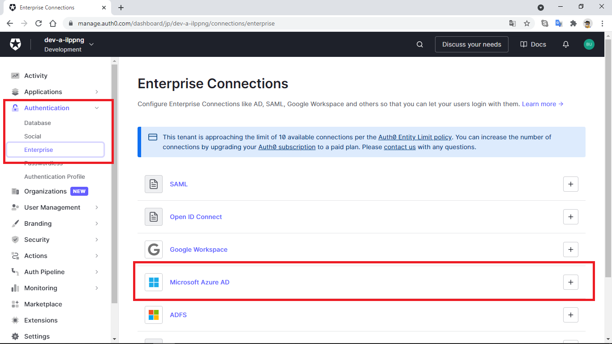

B2.Tạo mới kết nối với “Create Connection”.
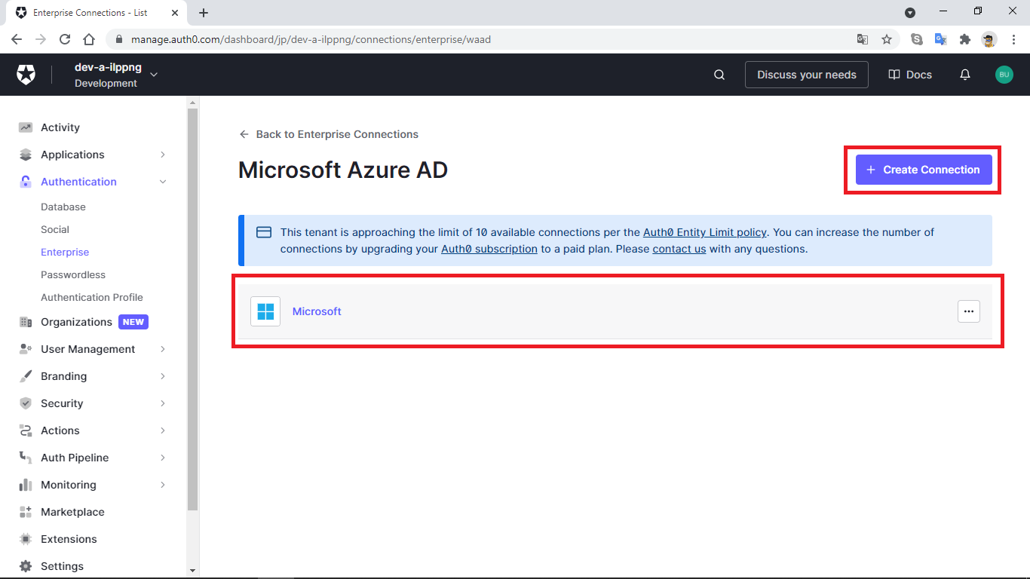

B3 Nhập các thông tin Connection name, Microsoft Azure AD Domain, Client ID, Client Secret tại Settings->General(Hướng dẫn lấy thông tin bên dưới)
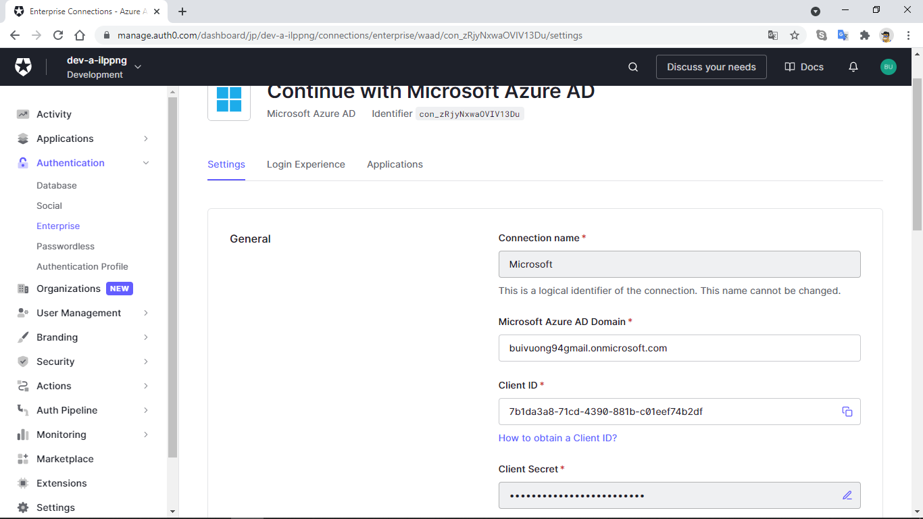

B4.Trong tab Login experience-> Connection button chọn hiển thị button và bổ xung tên, icon cho button khi hiển thị ->Save
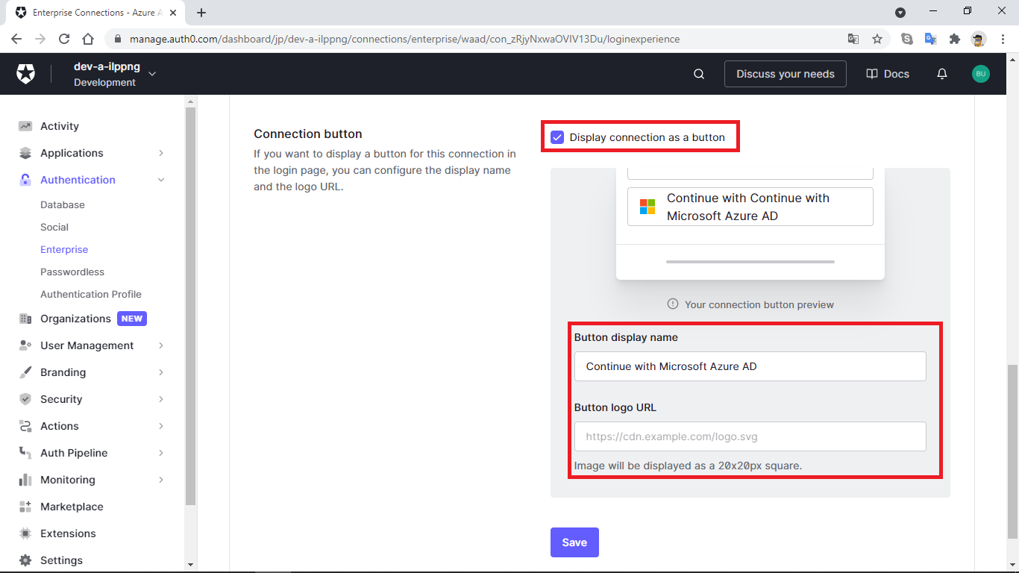
B5.Trong tab Applicatios chọn ứng dụng được phép login bằng Microsoft Azure AD account
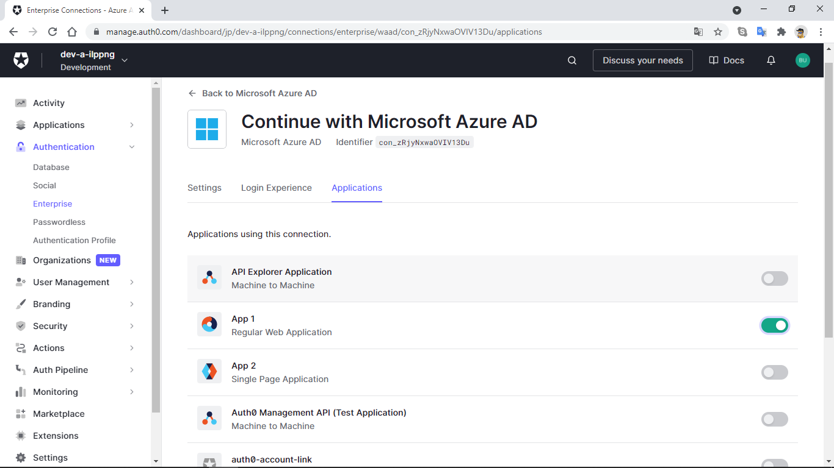
Cách lấy thôn tin Microsoft Azure AD Domain, Client ID, Client Secret của Microsoft Azure AD.
Tham khảo bằng cách chọn How to obtain a Client ID?
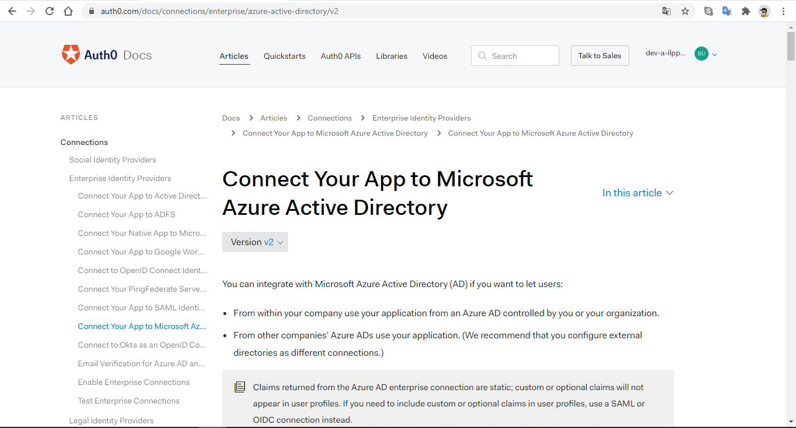
Step1: Tạo tài khoản Microsoft Azure AD
Step2: Đăng nhập vào Azure portal
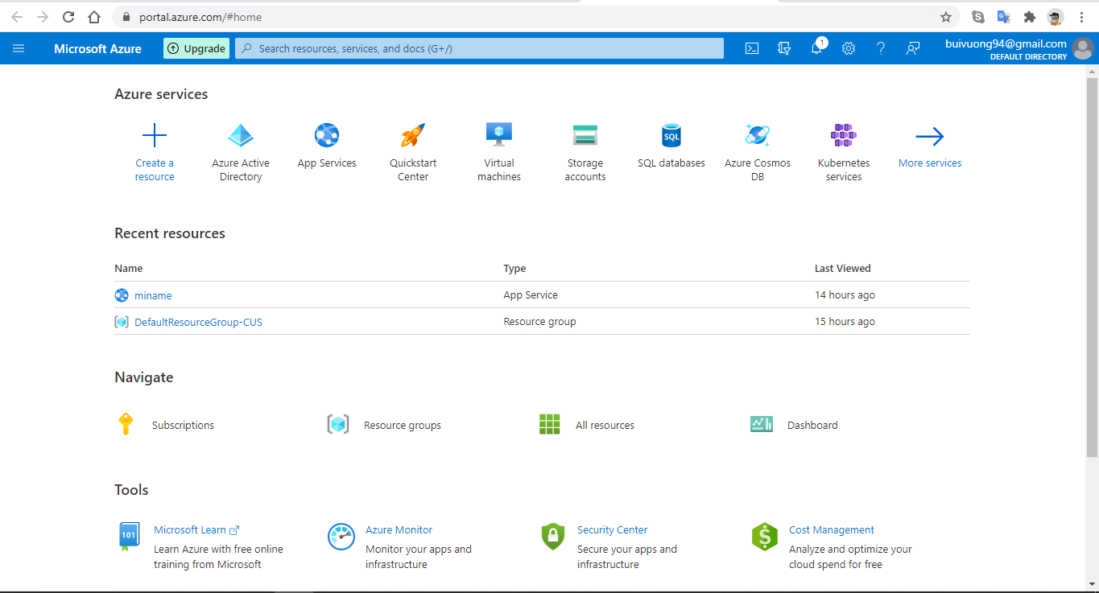
Step3: Chọn Azure Active Directory
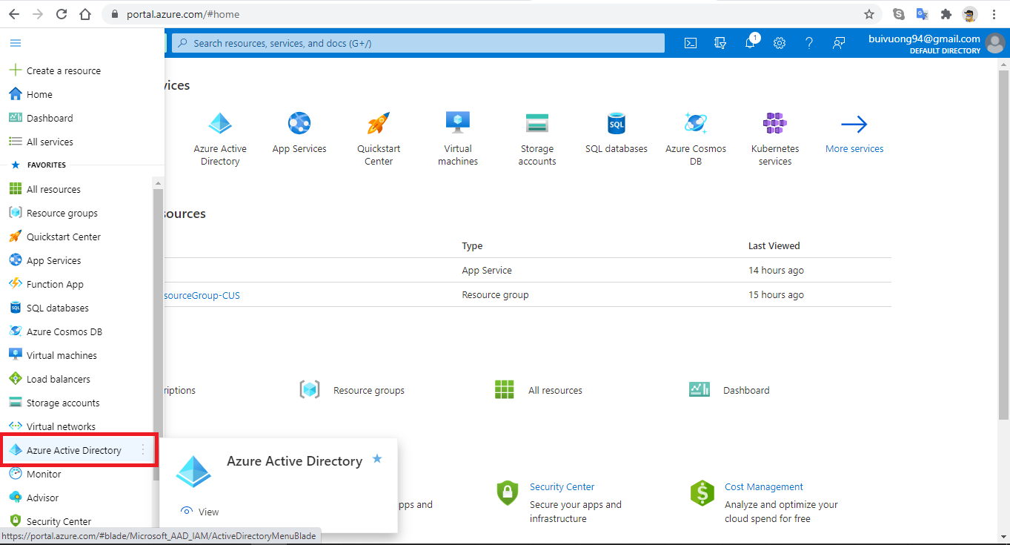
Step4: Chọn Add-> App registration
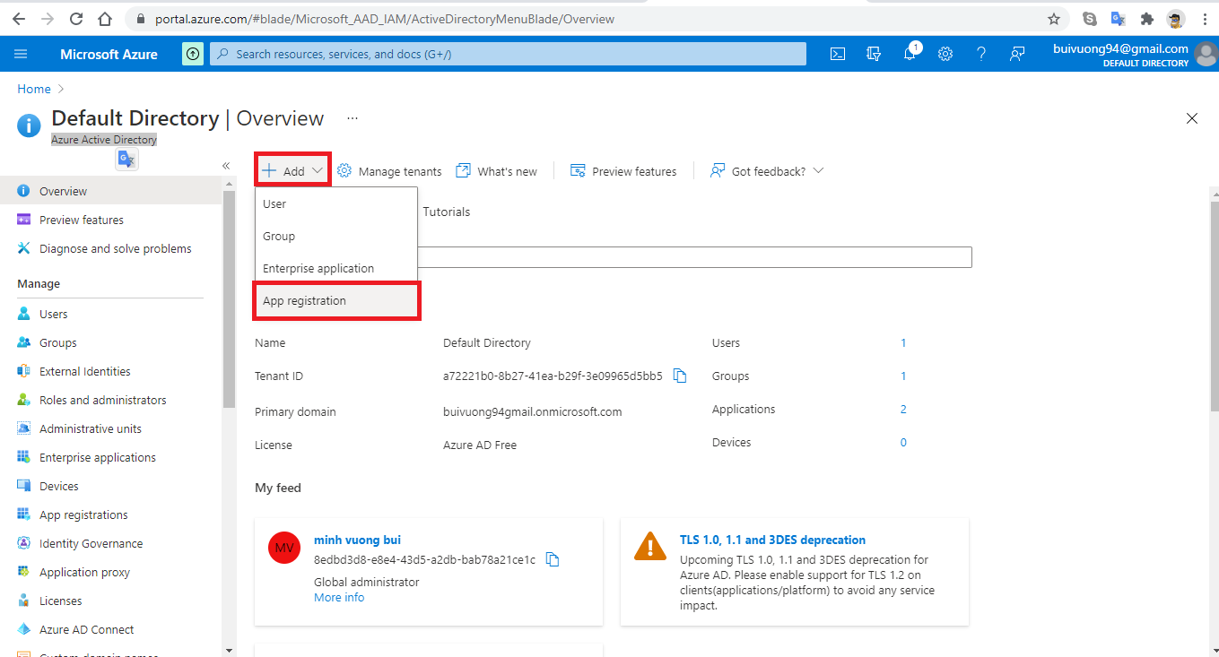
Step5: Nhập Tên ứng dụng, chọn phạm vi truy cập, nhập Redirect URI sau đó chọn “Register”
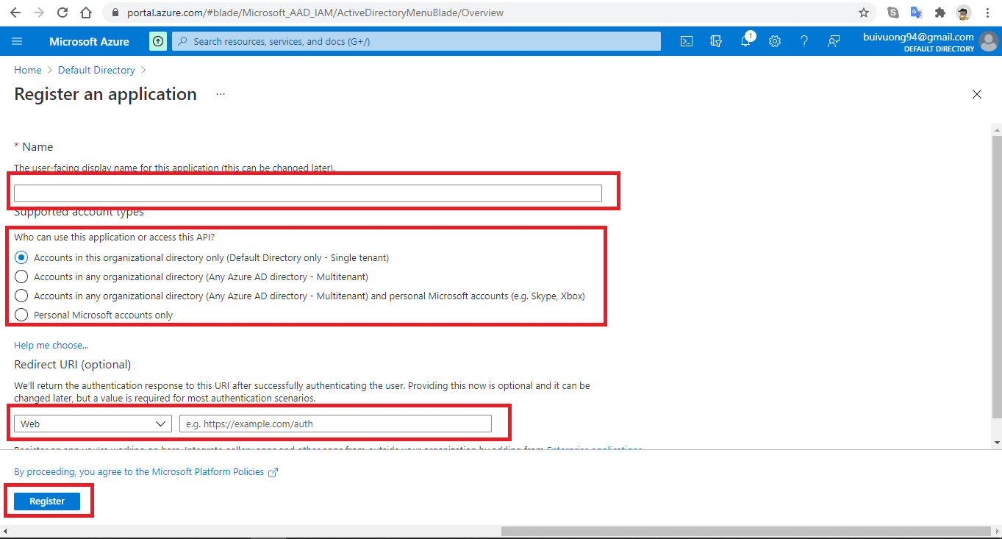

Step6: Lấy thông tin Client ID
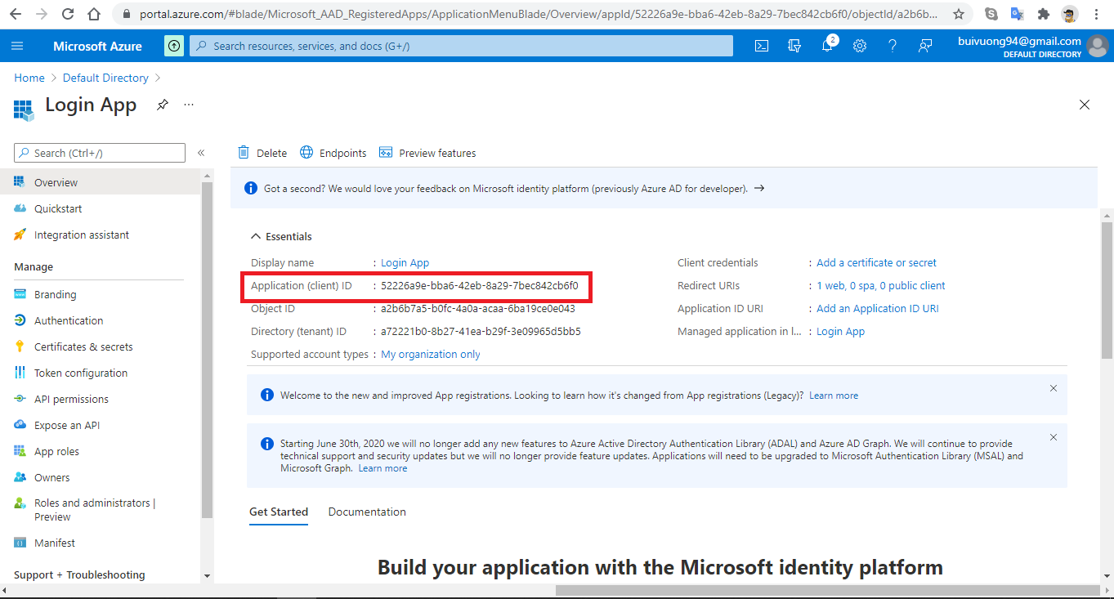

Step7: Thêm Client Secrets
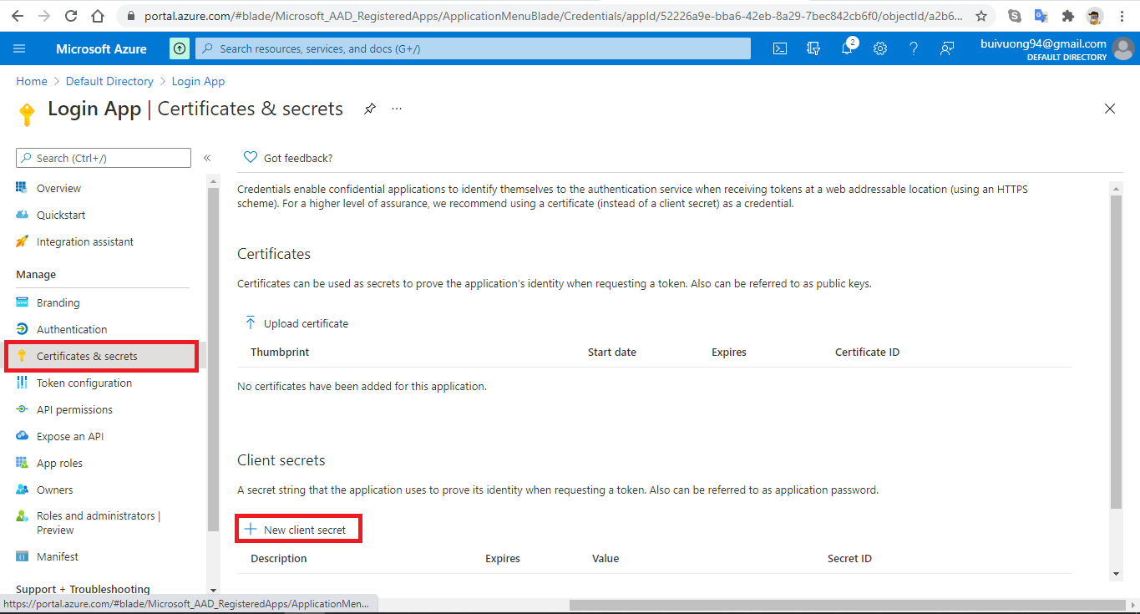

Step8: Nhập Description, Expires sau đó chọn Add
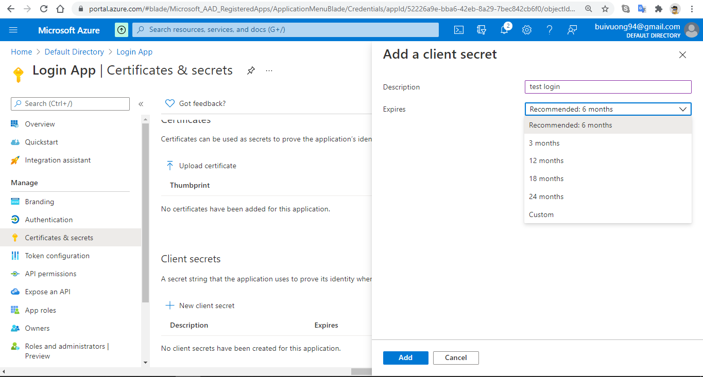

Step9: Lấy thông tin Secret
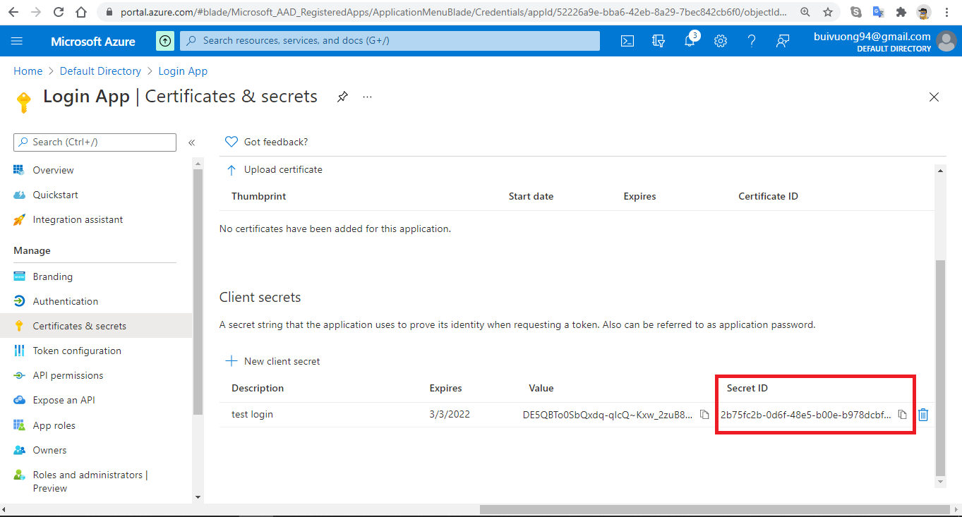

Step10: Lấy thông tin domain
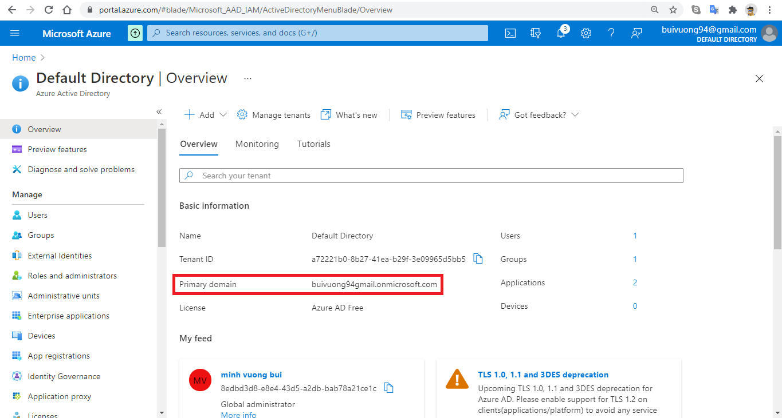

Các bược tạo kết nối với Google
B1. Tại Authentication-> Social chọn “Create Connection”
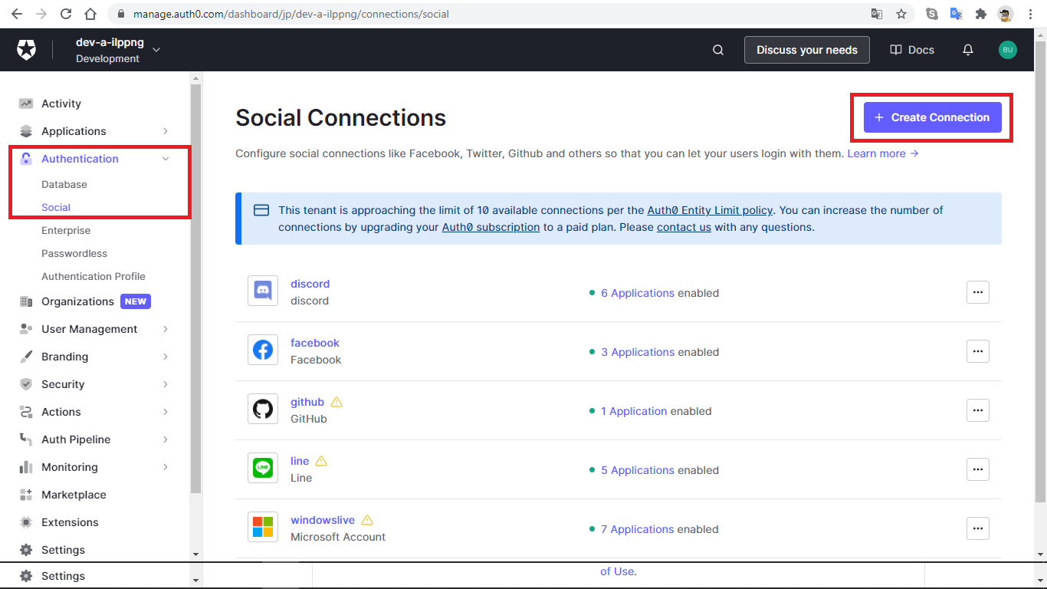

B2.Chọn kết nối với Google
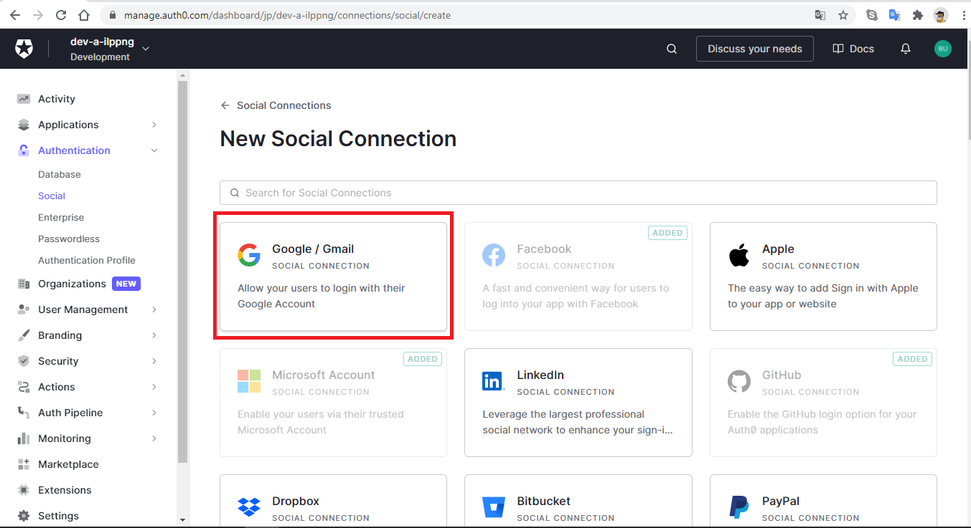

B3.Đồng ý các quyền
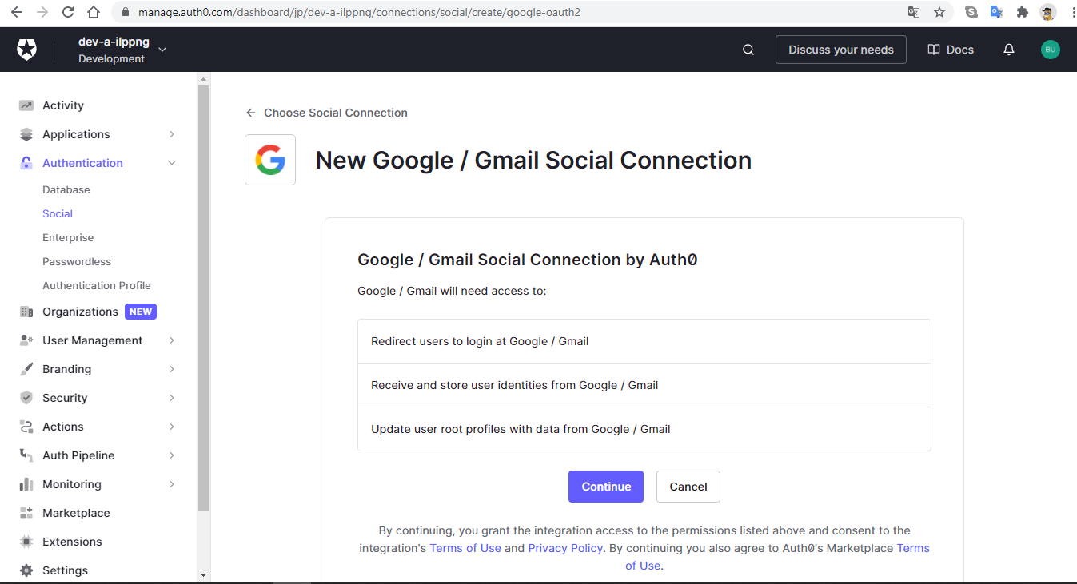

B4.Nhập thông tin Client ID, Client Secret(cách lấy Client ID, Client Secret của google được mô tả bên dưới)
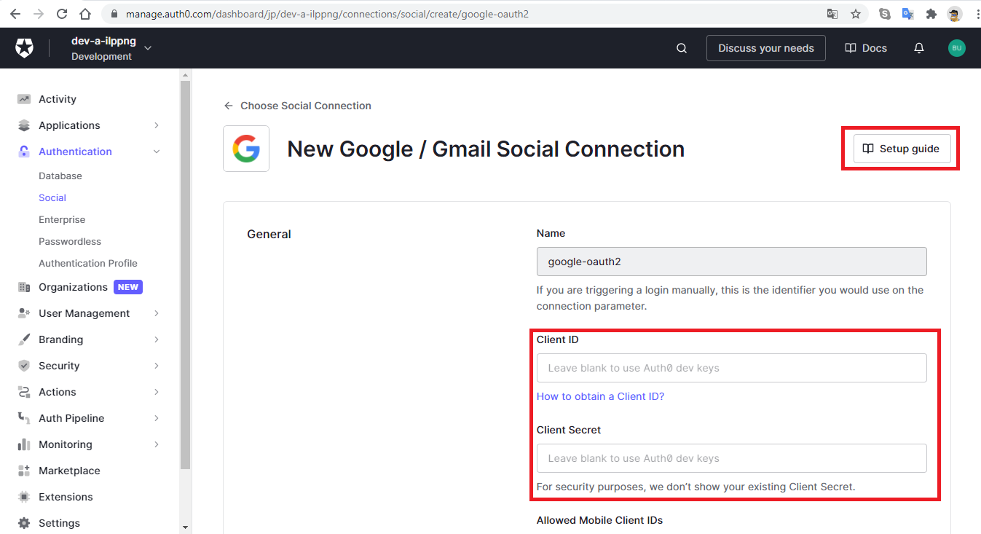

B5.Sau khi nhập thông tin Client ID, Client Secret vào kết nối goole với Auth0 chọn nút “Create”.
B6.Chọn ứng dụng cso thể sử dụng Google để đăng nhập.
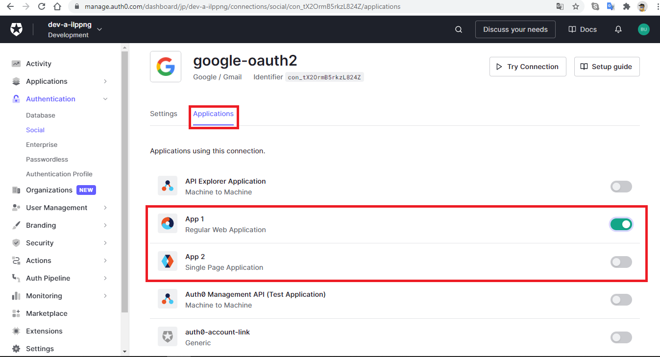

Tương tự Google, khi kết nối với LINE, Facebook cũng thực hiện các bước trên.
Cách lấy Client ID, Client Secret của google để nhập ở B4, có thể tham khảo cách lấy bằng cách chọn nút Setup guide hoặc chọn “How to obtain a Client ID?”.
- Chọn nút Setup guide.
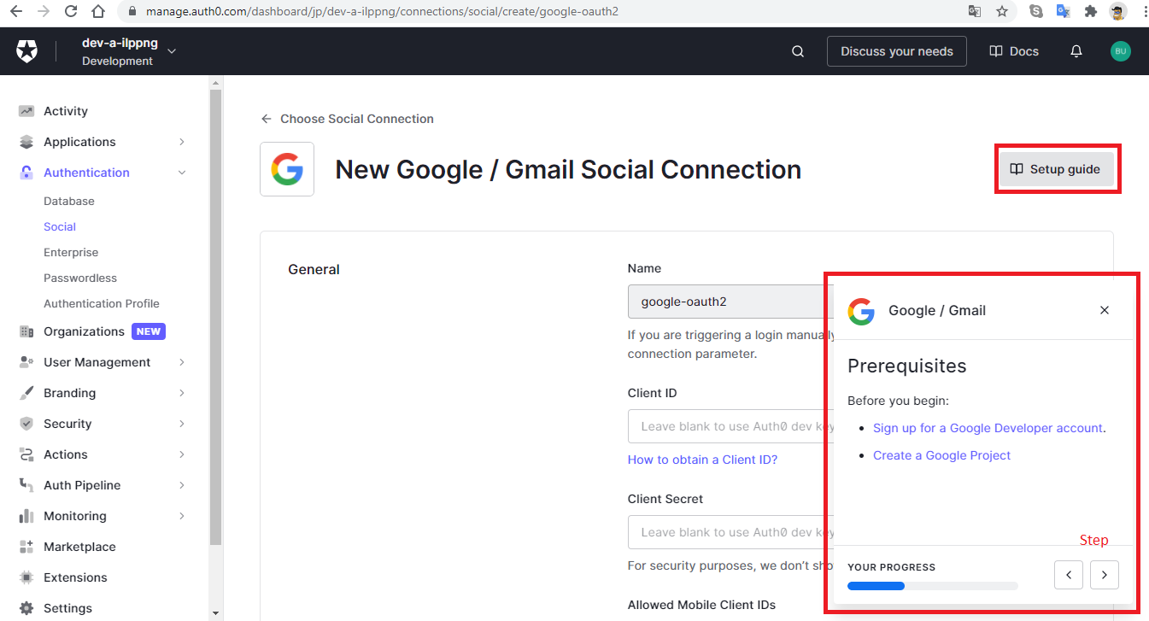

- Chọn “How to obtain a Client ID?”
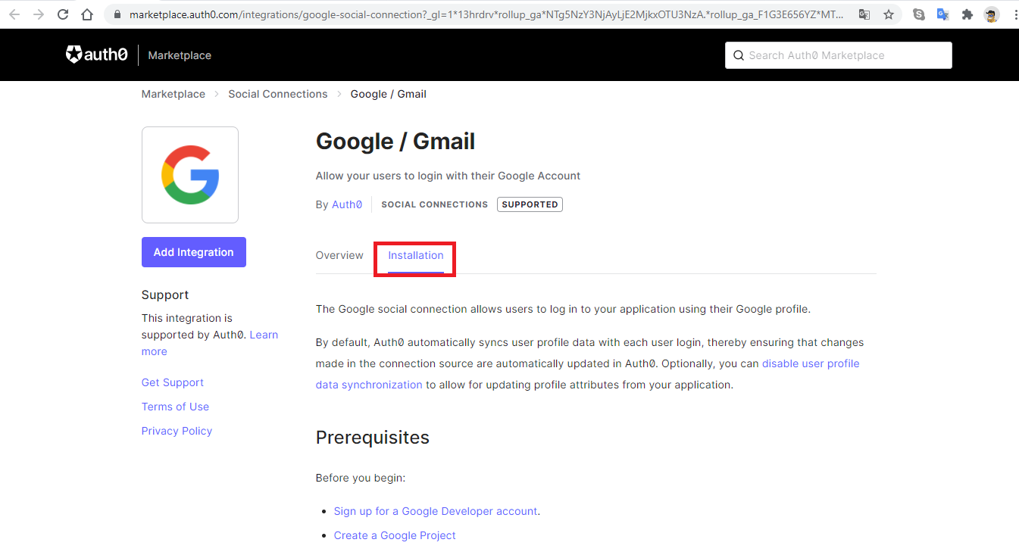

Step1: Sign up for a Google Developer account
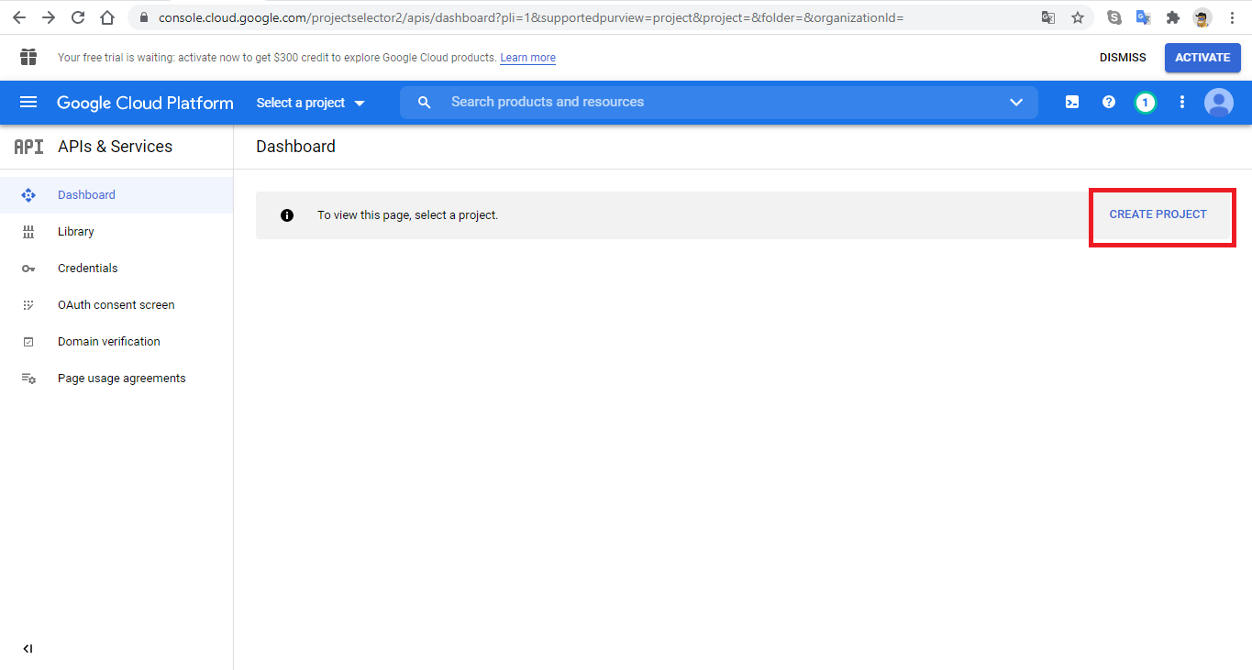

Step2: Create project
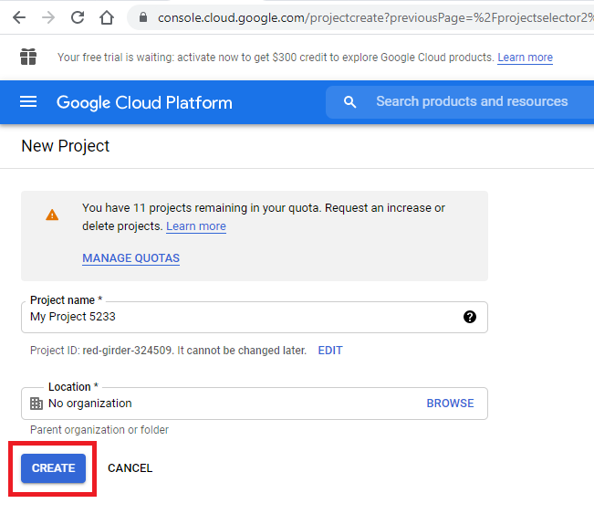

Step3: Create credentials
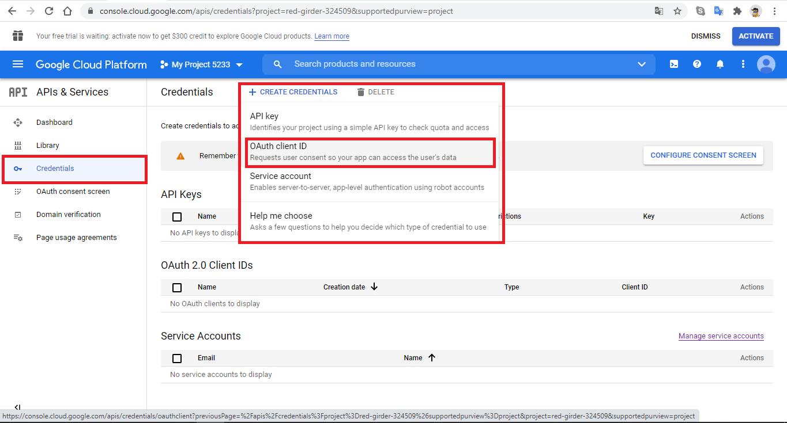

Step4: Chọn loại ứng dụng và đặt tên ứng dụng và nhập redirect URIs sau đó nhấn nút “Create” bên dưới
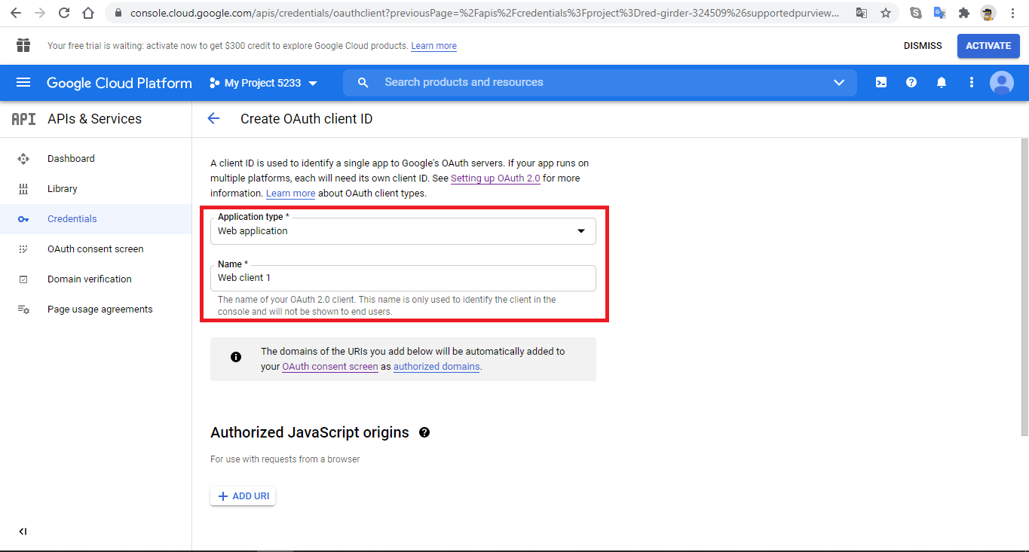

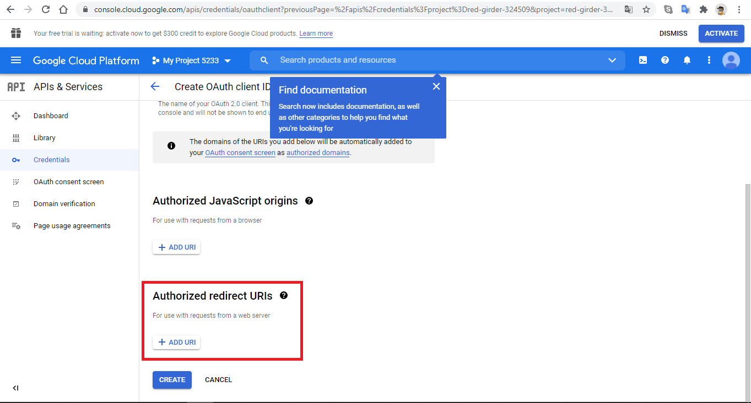

Step5: Lấy thông tin Client ID, Client Secret
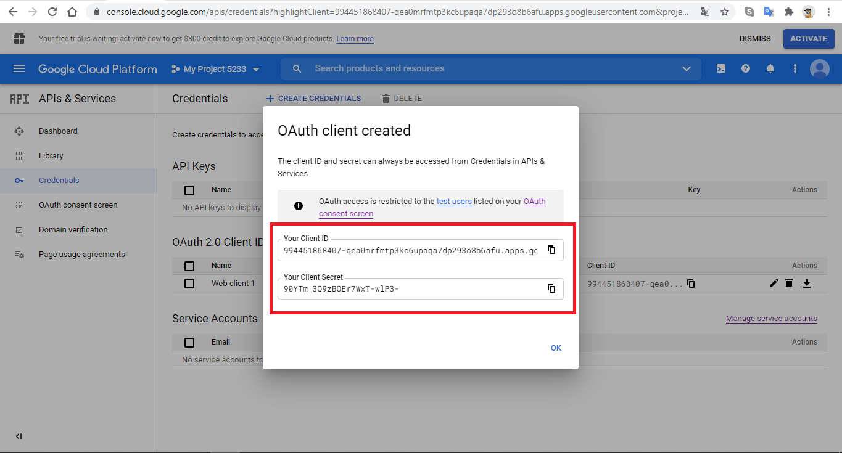

Cách lấy Channel ID, Channel Secret của LINE để nhập ở B4, có thể tham khảo cách lấy bằng cách chọn nút Setup guide hoặc chọn “How to obtain a Channel ID?”.
- Chọn nút Setup guide.
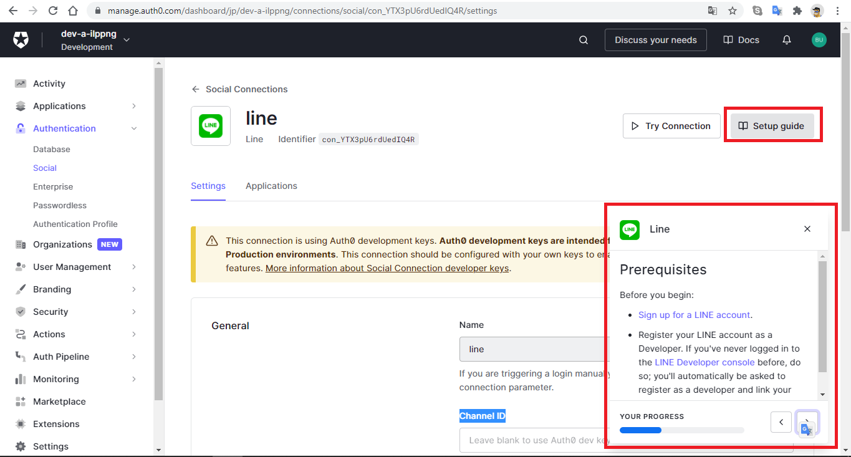

- Chọn “How to obtain a Channel ID?”.
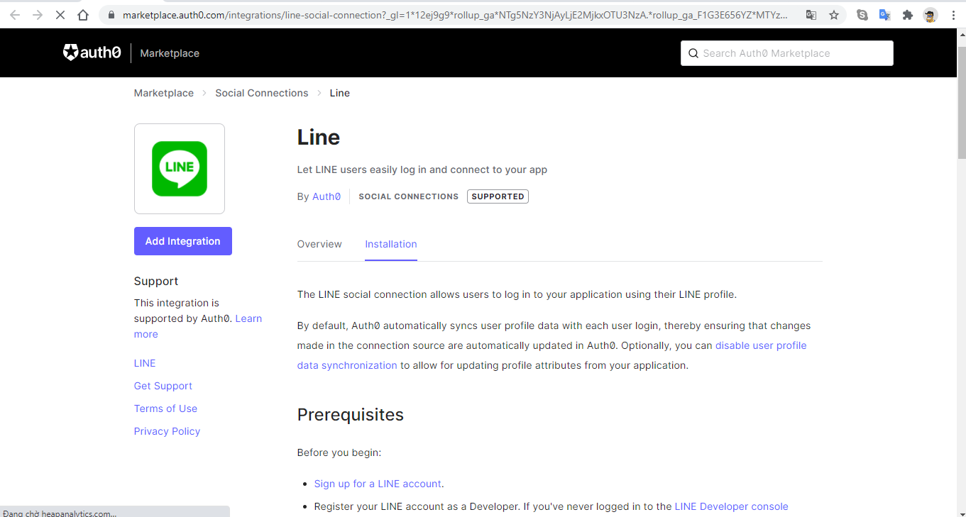

Step1: Tạo tài khoản LINE Sign up for a LINE account.

Step2: Đăng nhập vào LINE Developer console

Step3: Tạo LINE Login sau đó chọn nút “Start Now”
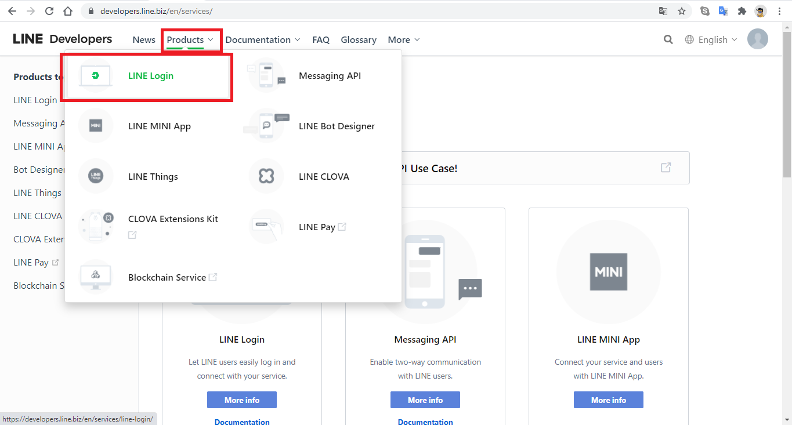

Step4: Tạo Channel, nhập các trường thông tin mà LINE yêu cầu Channel type, Provider, Channel name, Channel description, App types, Email address…
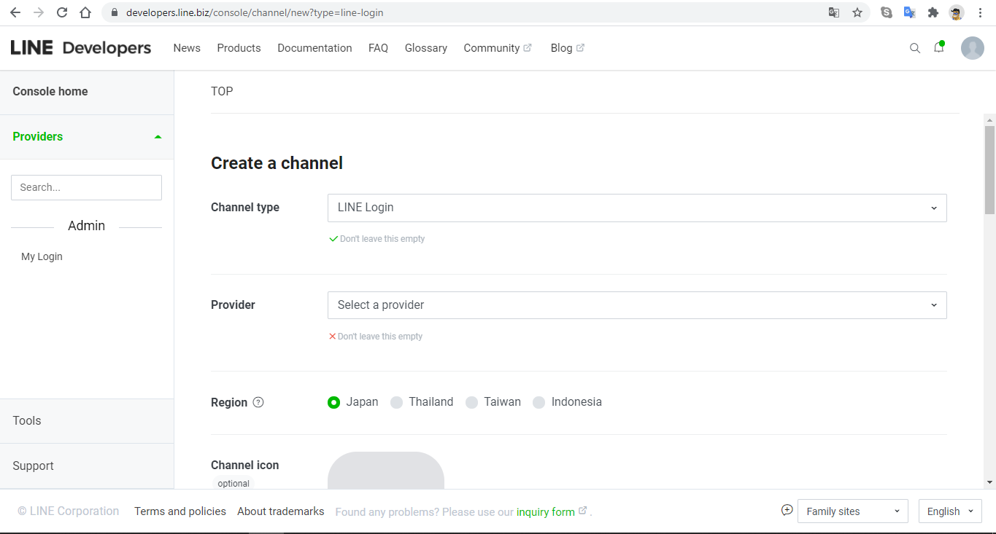

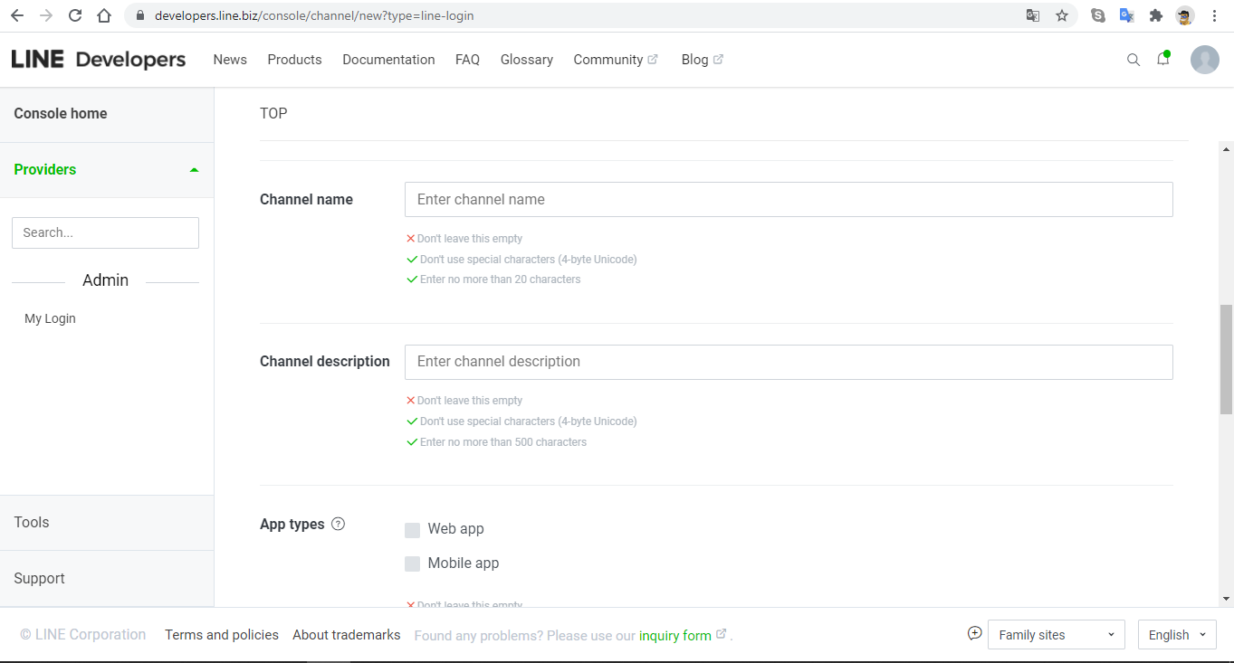

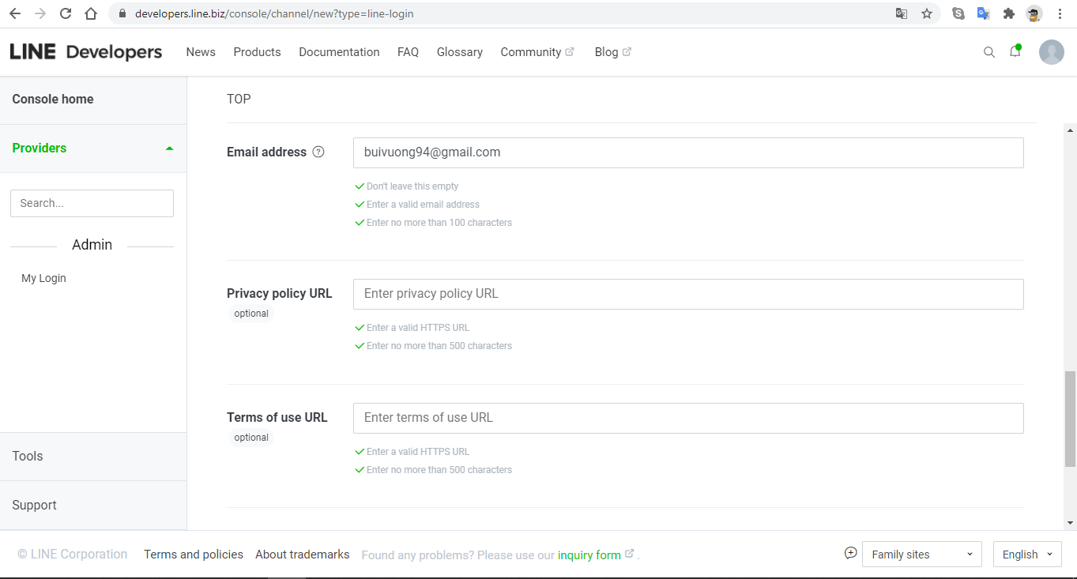

Đồng ý các điều khoản của LINE và chọn Create
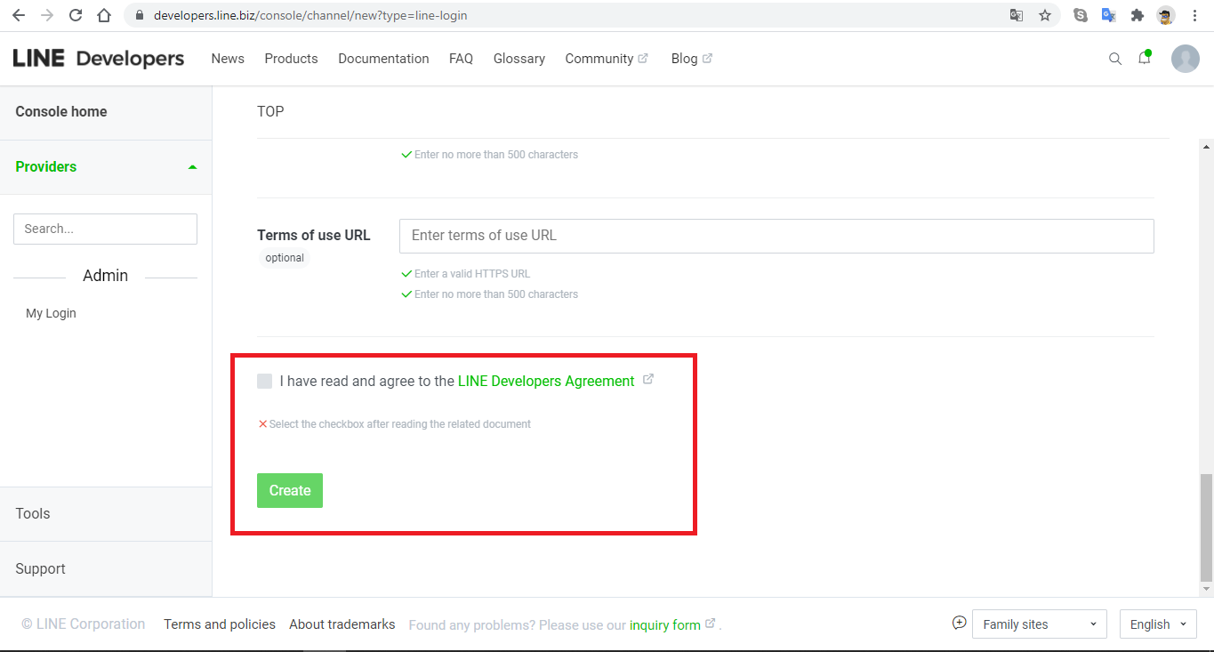

Step5: Nhận thông tin Channel ID, Channel Secret của LINE.
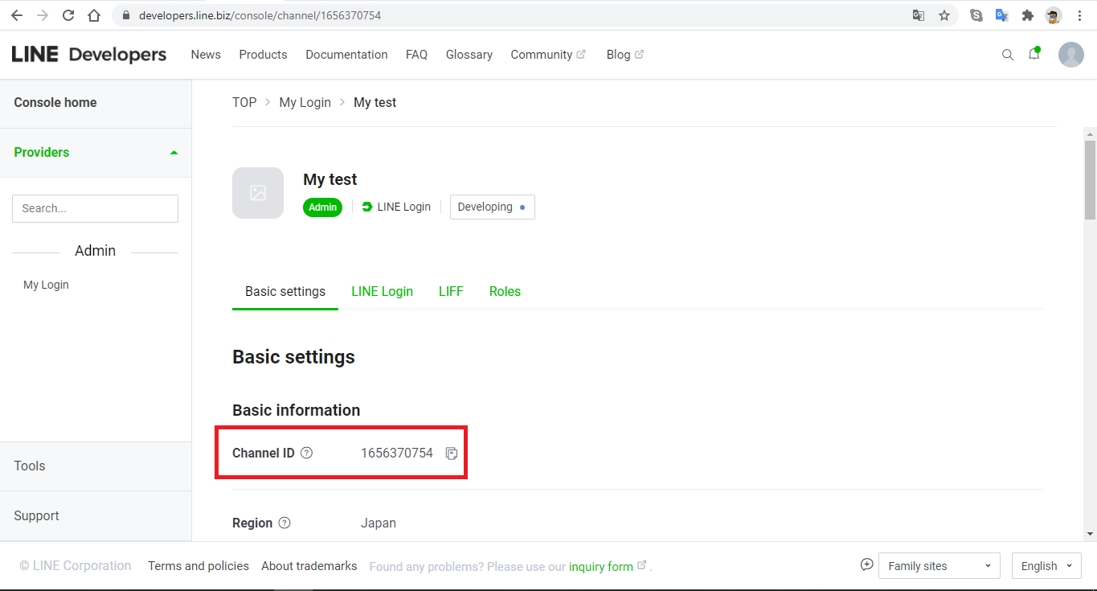

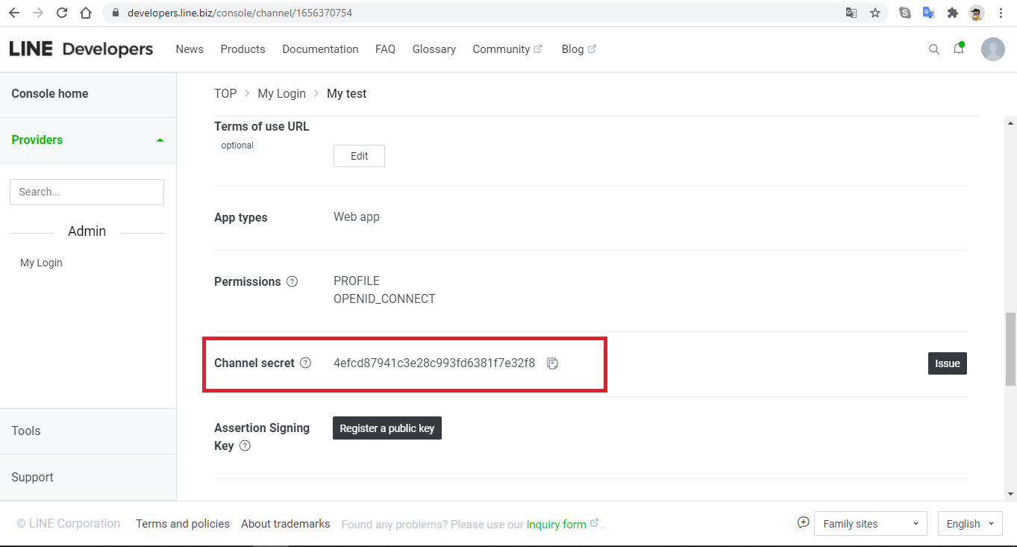

Cách lấy App ID, App Secret của Facebook để nhập ở B4, có thể tham khảo cách lấy bằng cách chọn nút Setup guide hoặc chọn “How to obtain a App ID?”.
- Chọn nút Setup guide.
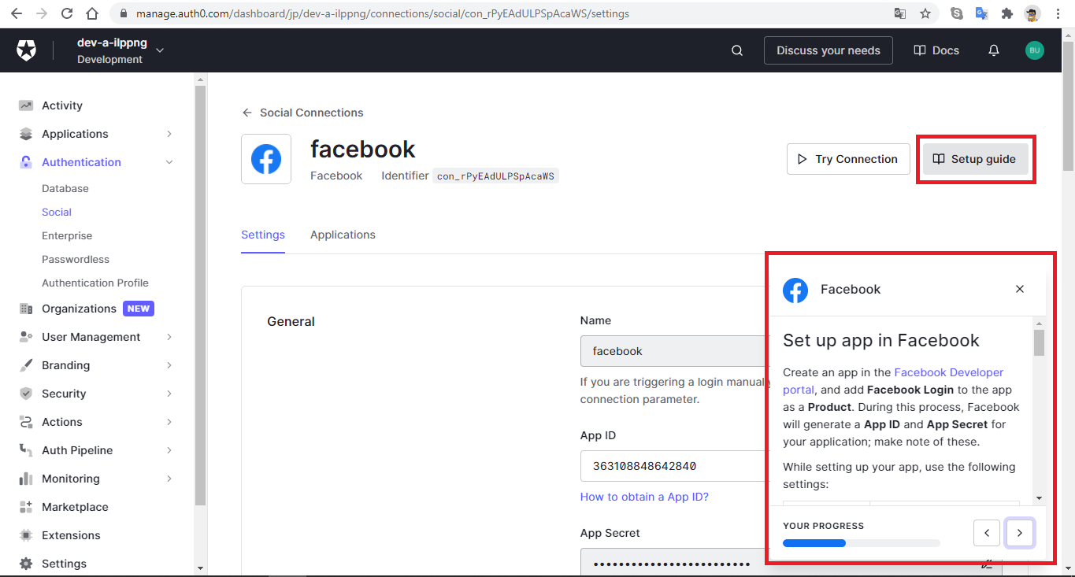

- Chọn “How to obtain a App ID?”.

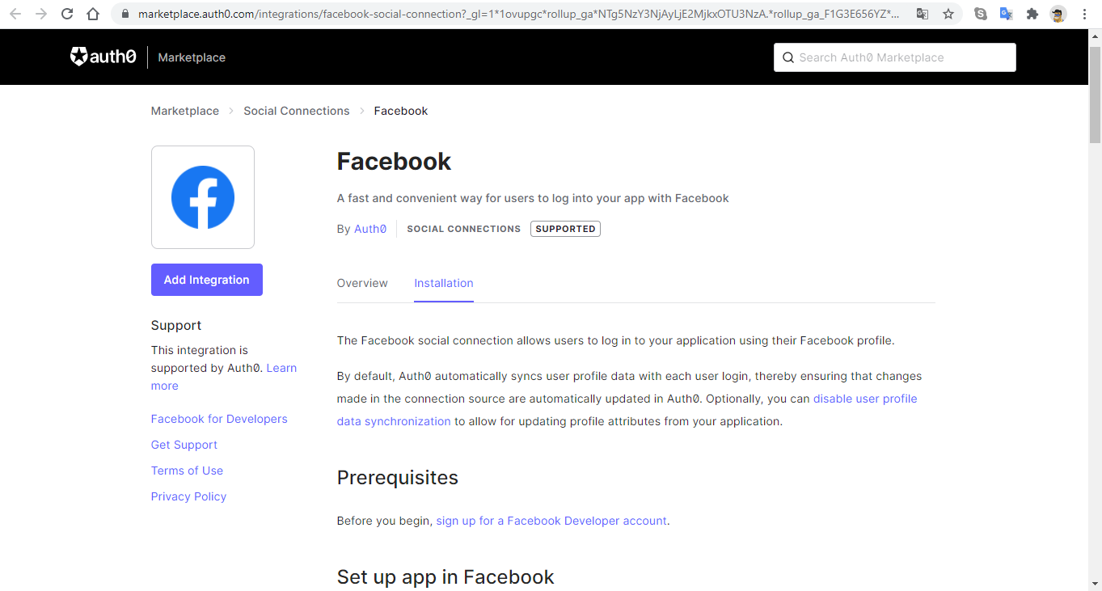

Step1: Tạo tài khoản Facebook
Step2: Đăng nhập vào Fcebook developer sign up for a Facebook Developer account.
Step3: Tạo ứng dụng cho Facebook tại https://developers.facebook.com/apps/
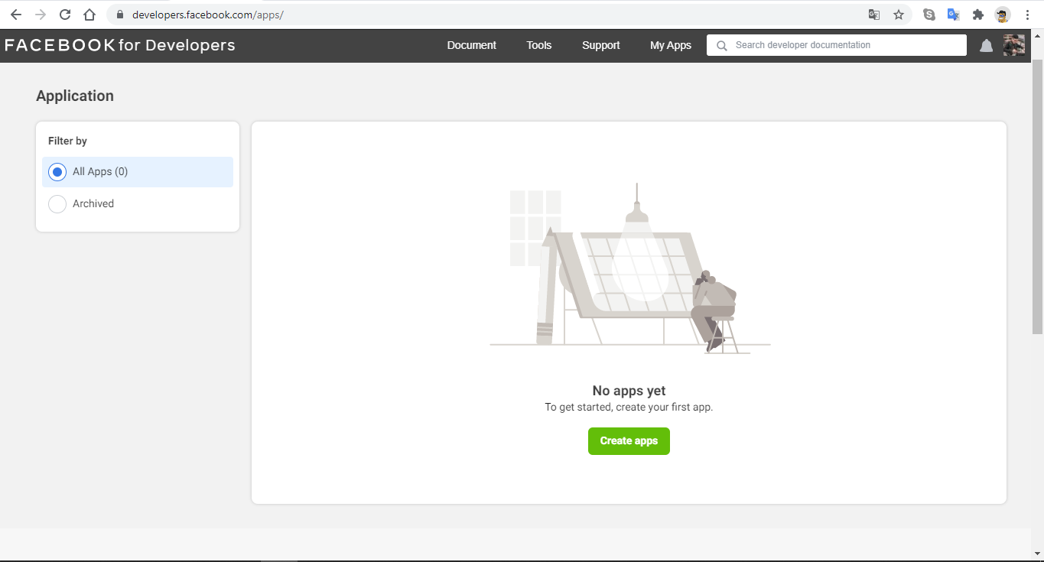

Step4: Chọn loại ứng dụng.
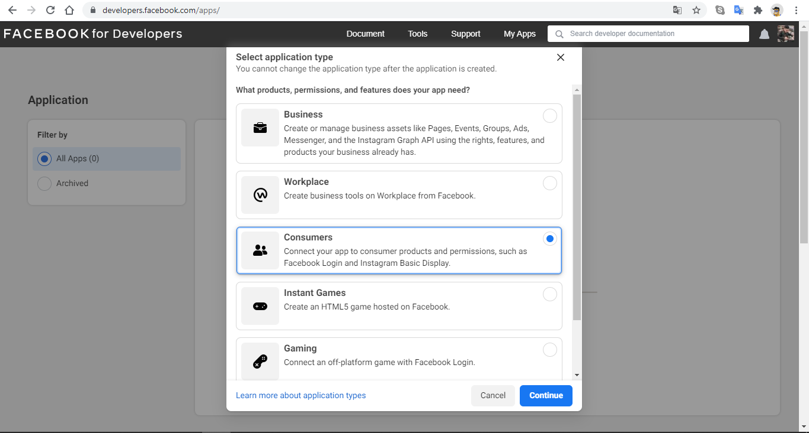

Step5: Nhập các thông tin cần thiết (tên ứng dung, email, tài khoản người quản lý doanh nghiệp nếu có) và chọn Create apps
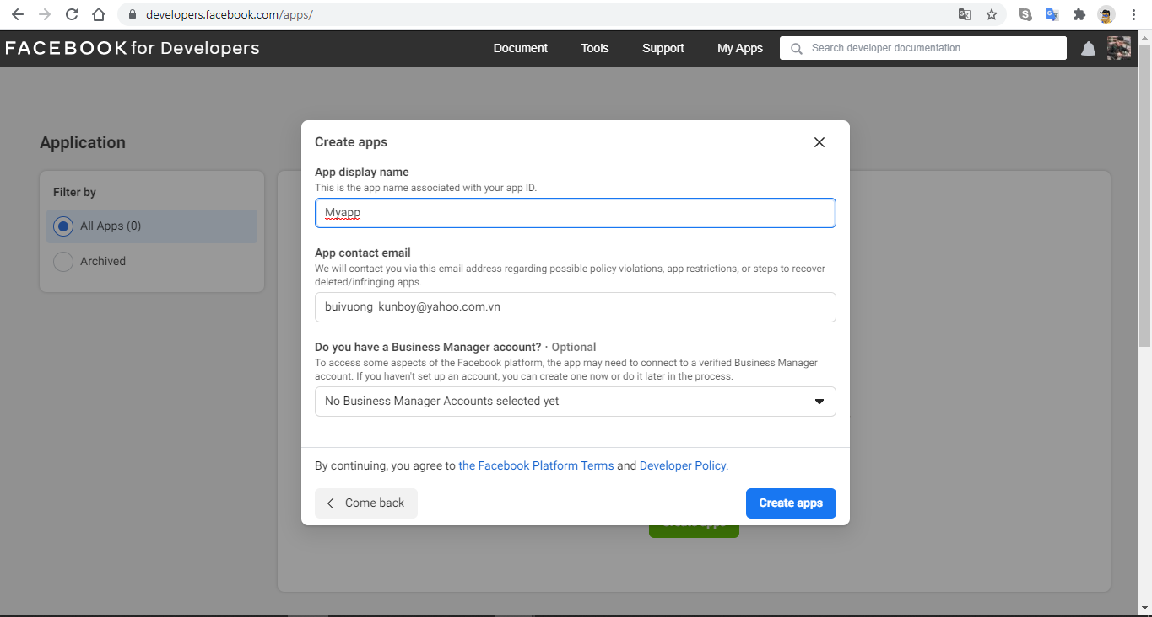

Step6: Lấy thông tin App ID và App Secret
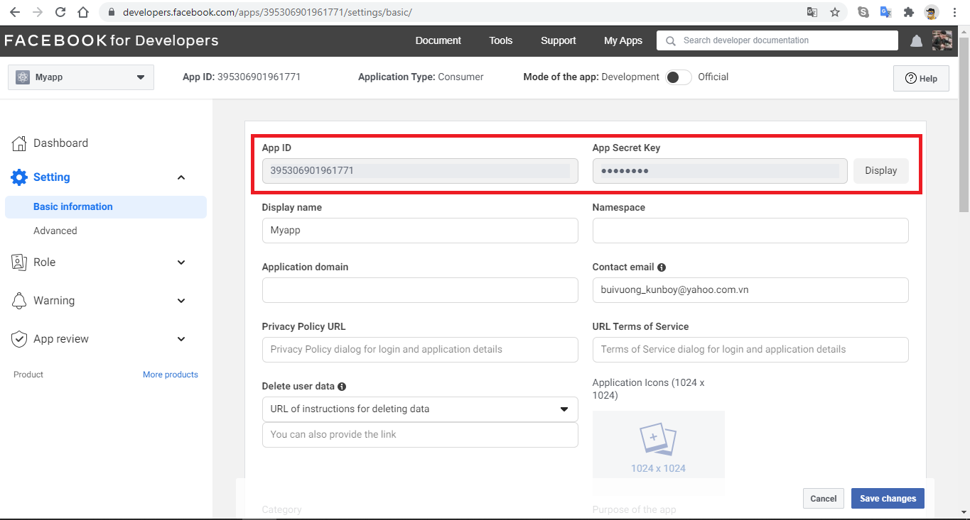

Khác với kết nối Google, LINE, Facebook ở B2 vì Auth0 không có sẵn kết nối với ORCID nên ta cần chọn “Create Custom”
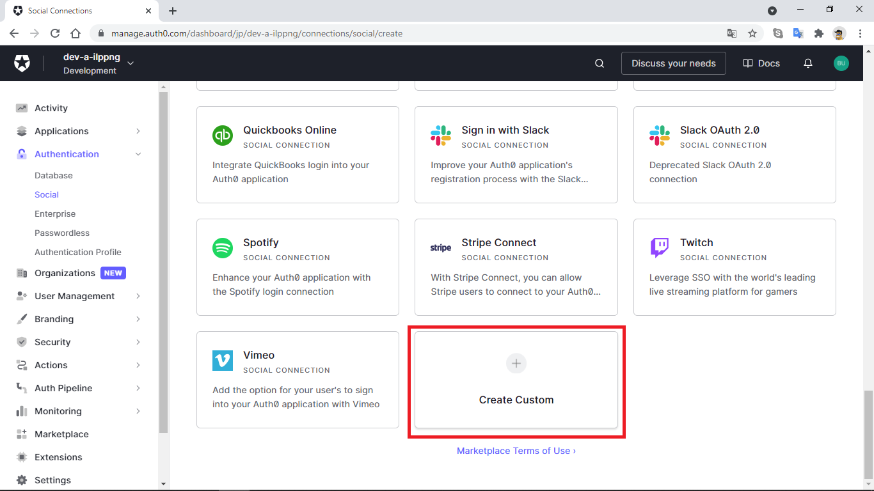

Cách lấy Client ID, Client secret của ORCID để nhập ở B4
https://info.orcid.org/documentation/api-tutorials/api-tutorial-get-and-authenticated-orcid-id/#easy-faq-2606
Step1: Tạo tài khoản ORCID và đăng nhập vào https://orcid.org/
Step2: Vào Developer Tools
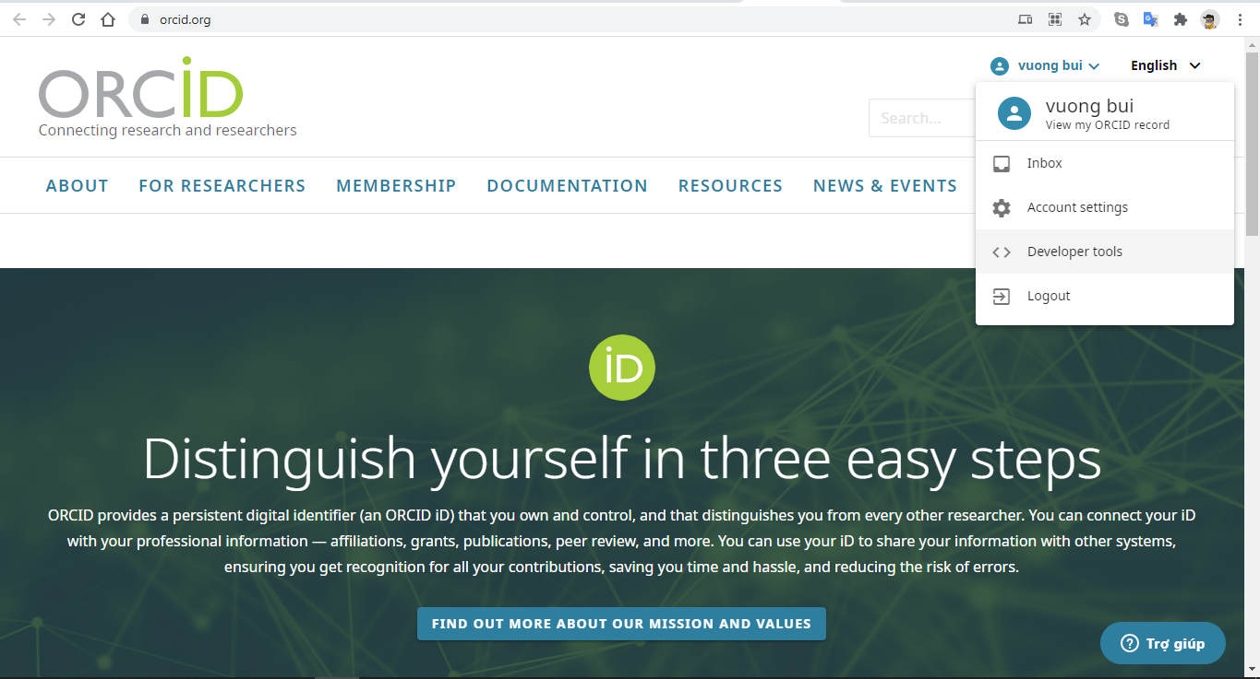
Step3: Chọn nút “Register for the free ORCID public API”
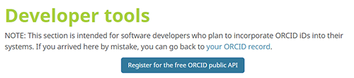
Step4: Đồng ý với các điều khoản
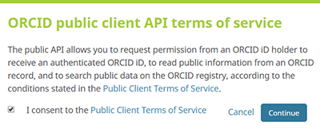
Step5: Nhập các thông tin yêu cầu và nhấn Icon Save
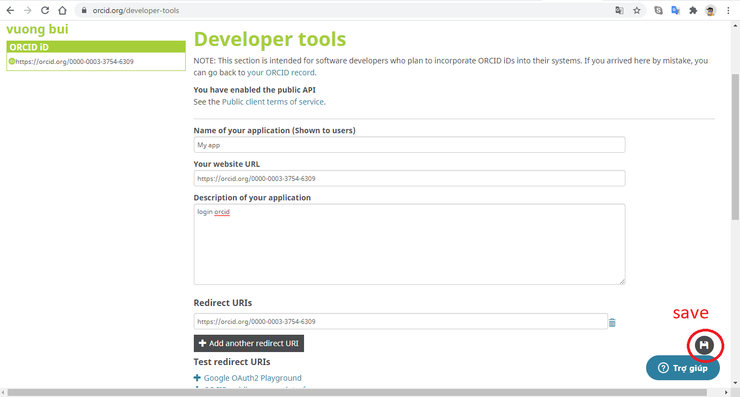

Step6: Chọn Show detail để lấy thông tin Client ID, Client secret, Authorize URL, Token URL
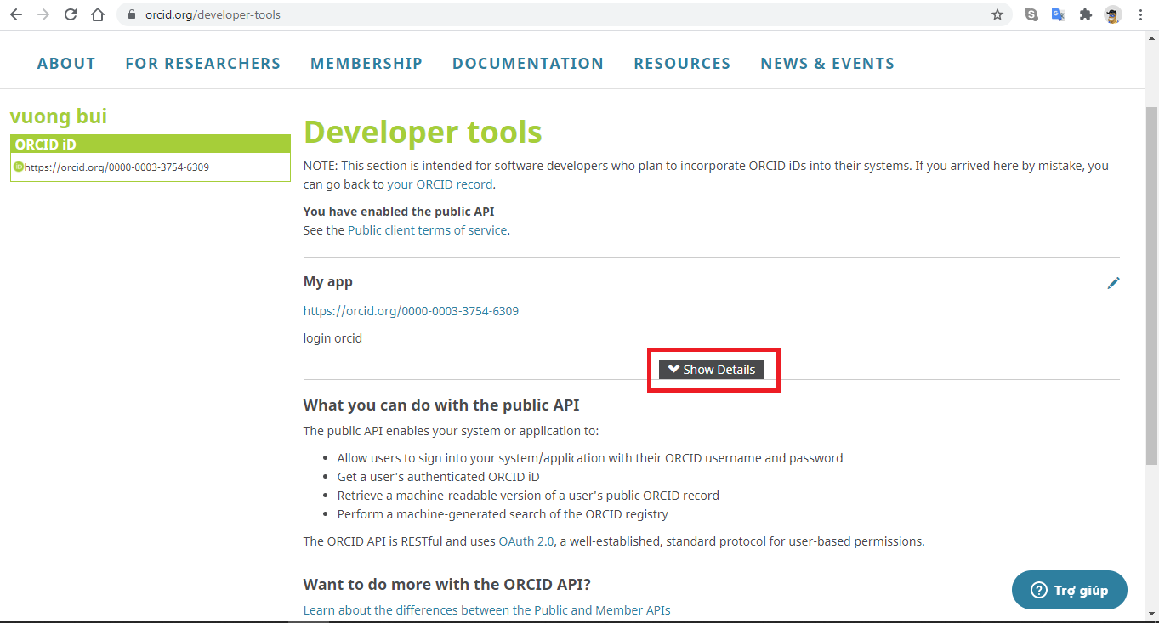
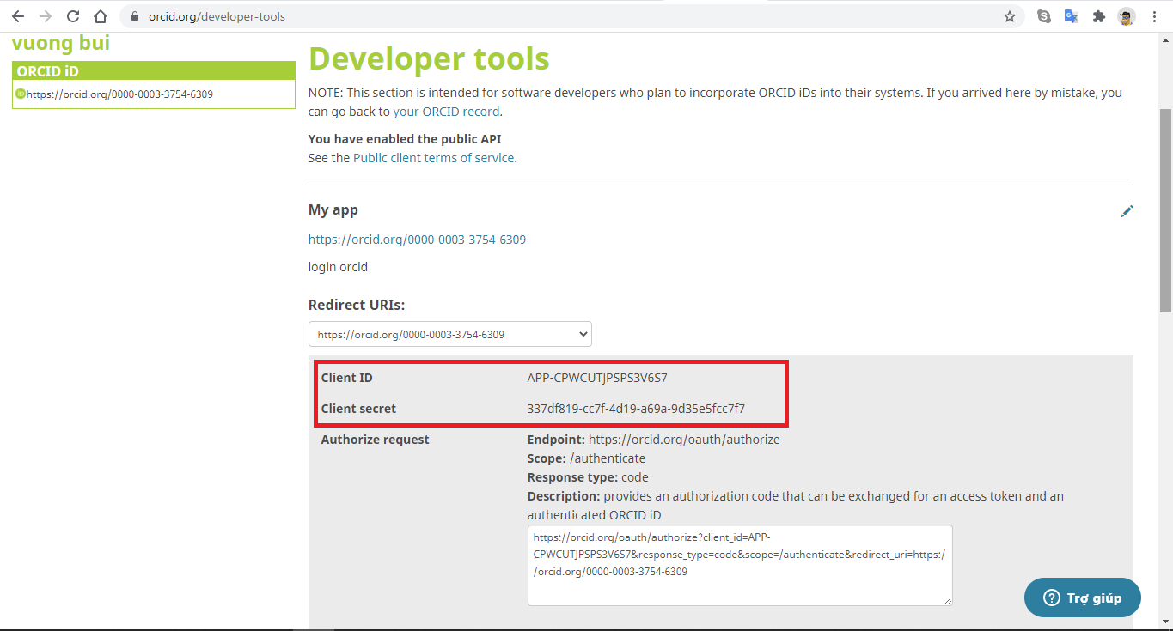

5.1.2:
Danh sách user
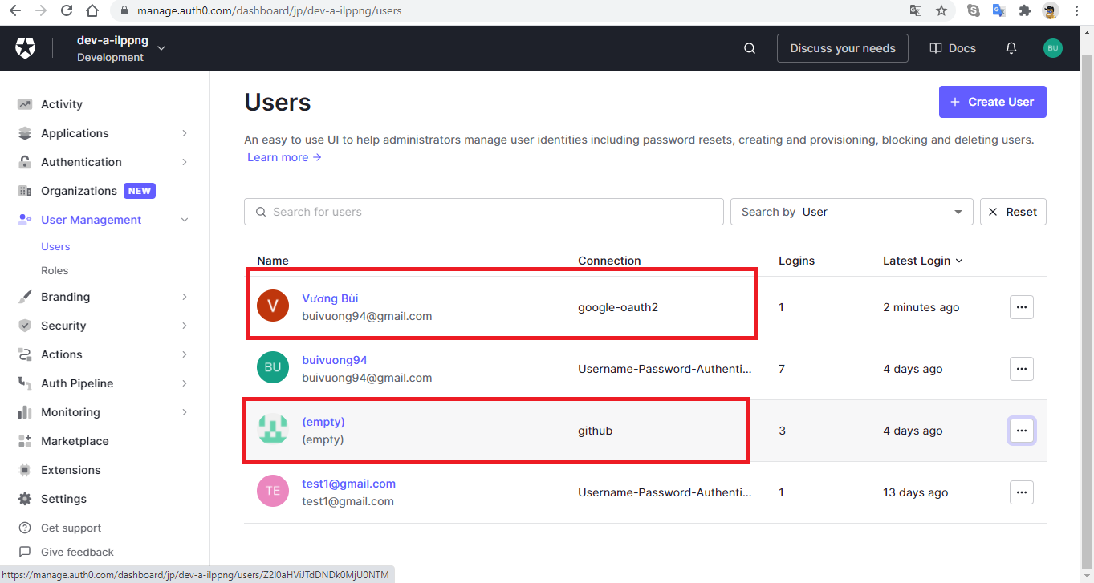
Profile của user Google: Chọn user -> Chọn tab Raw JSON
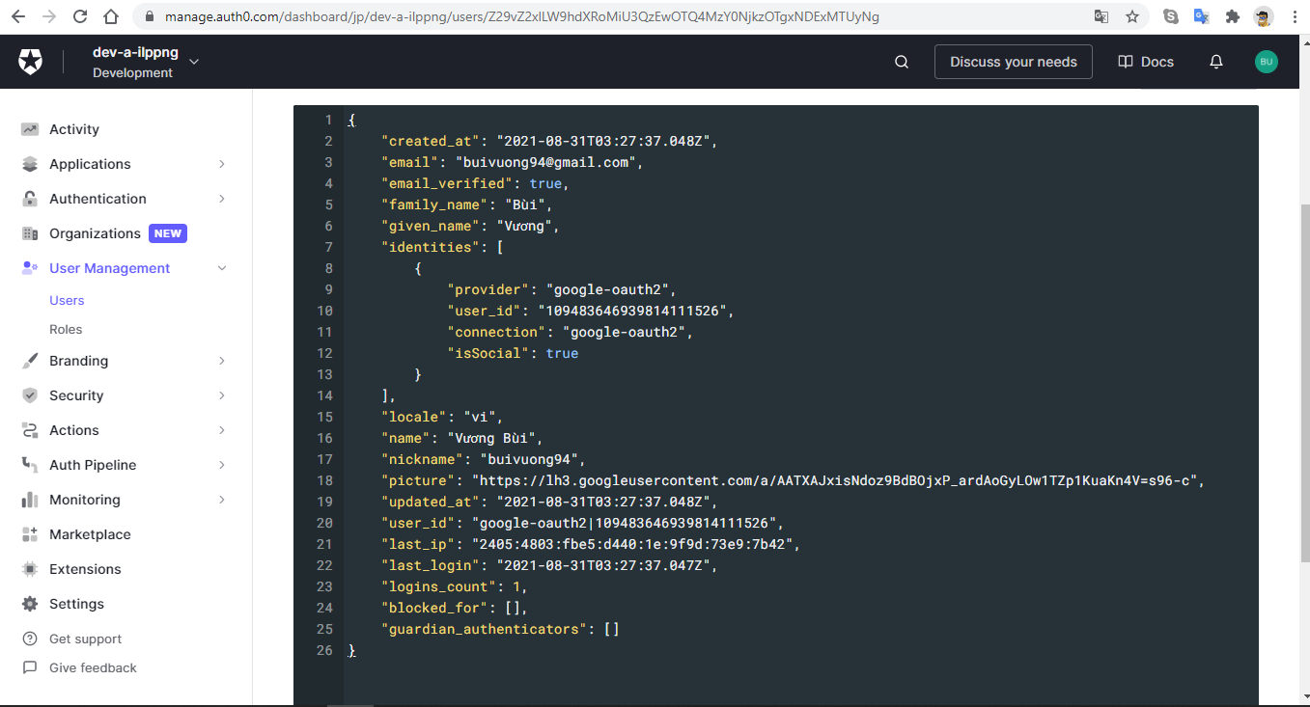

Profile của user GitHub: Chọn user -> Chọn tab Raw JSON
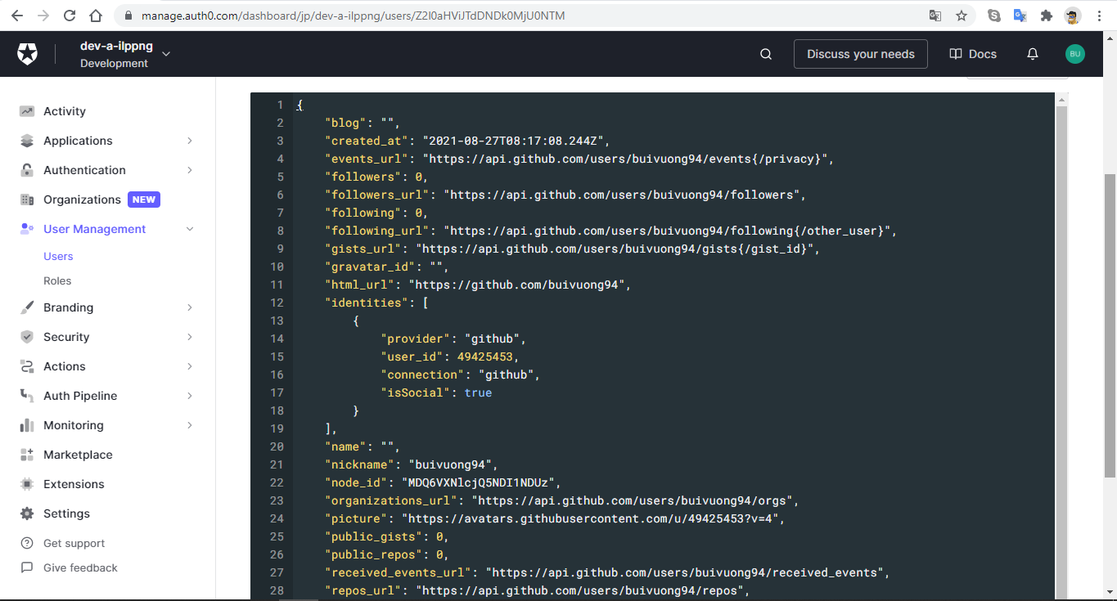
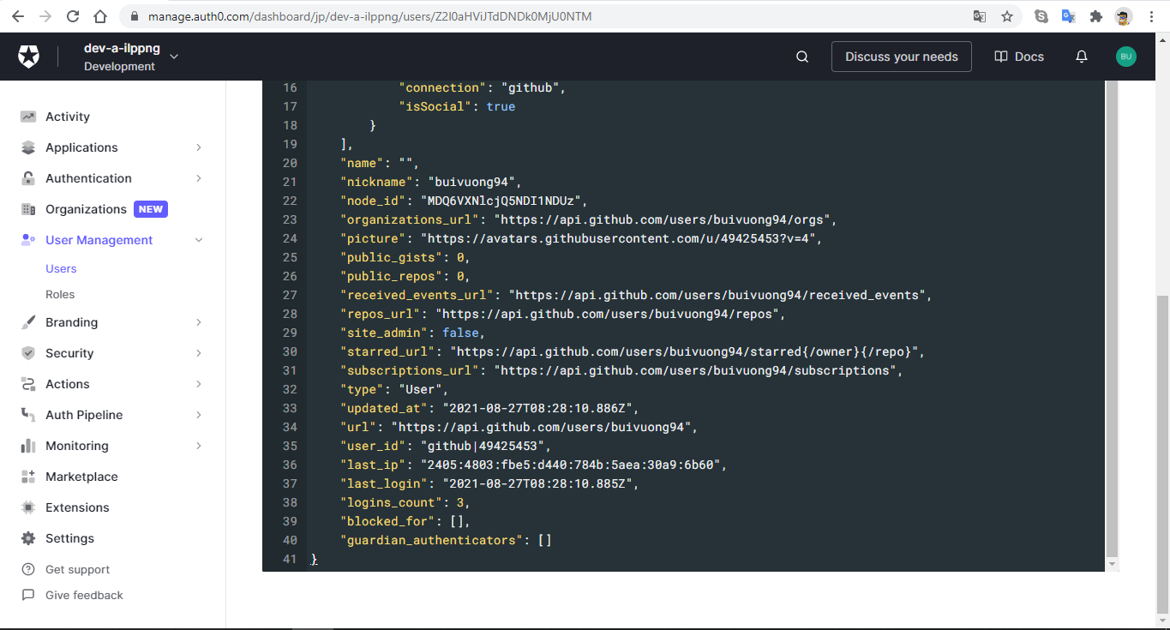

VD: Sử dụng Postman để liên kết user
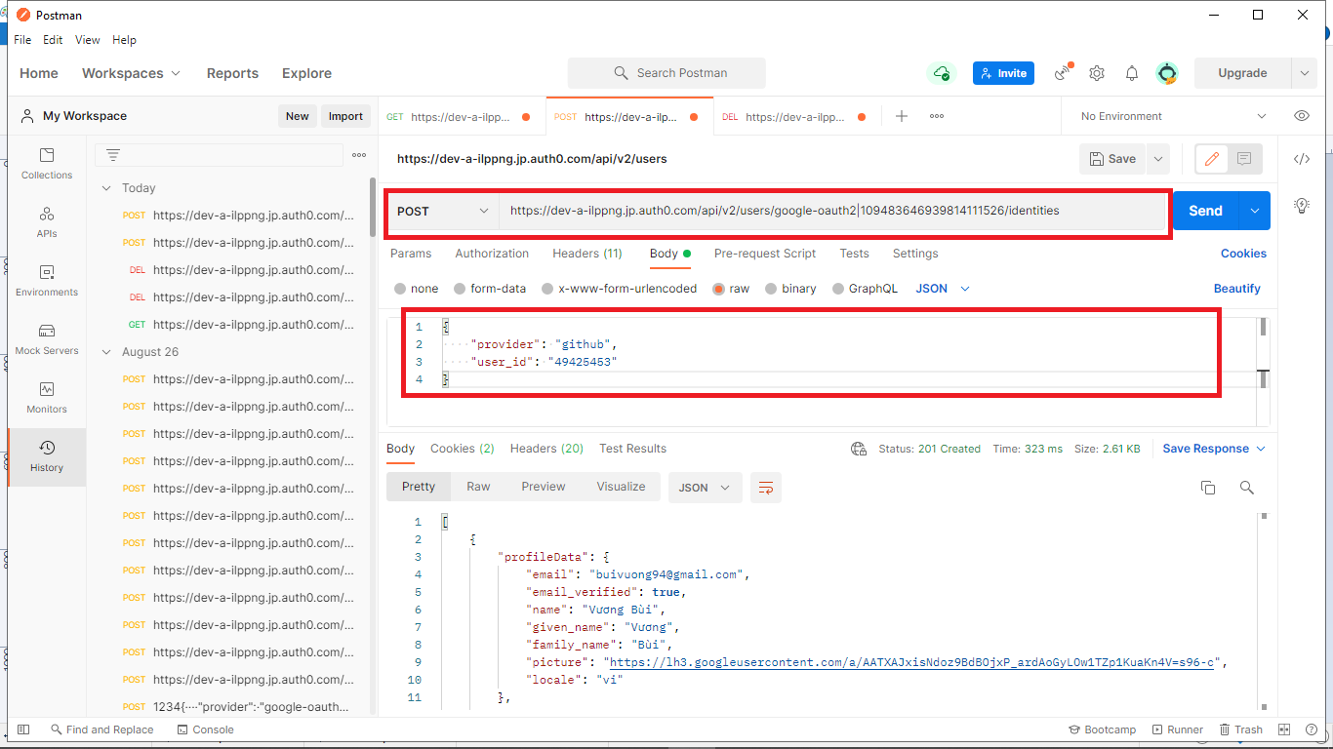
Liên kết thông tin và User google là user chính thì Profile của user
Tài khoản Github trên danh sách user sẽ bị xóa

Profile của user sau khi liên kết, các thông tin của user Github sẽ nằm trong “profileData”
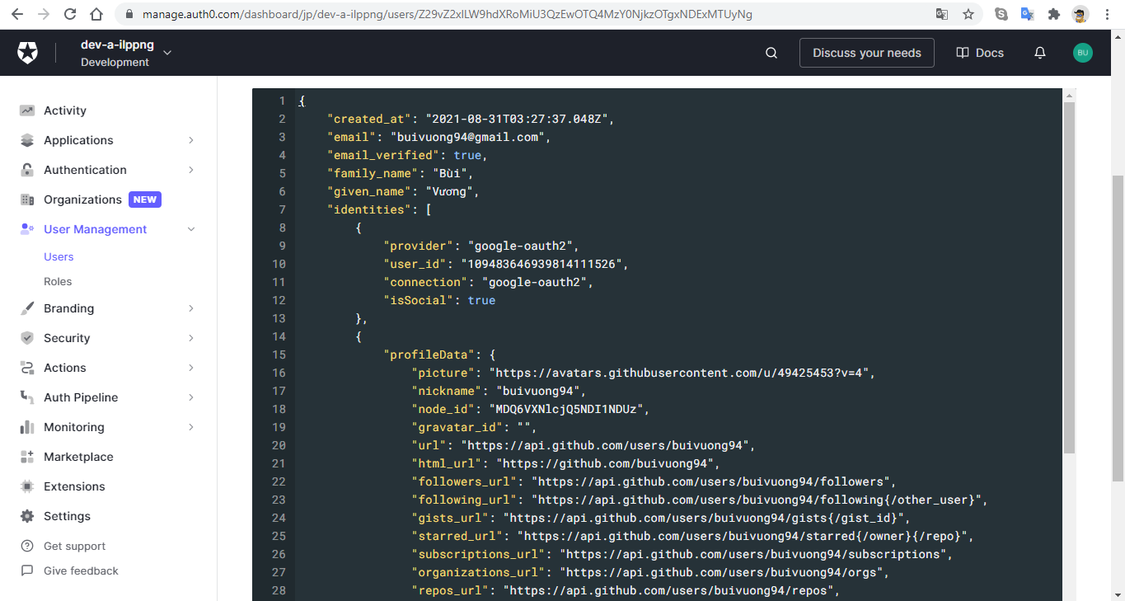
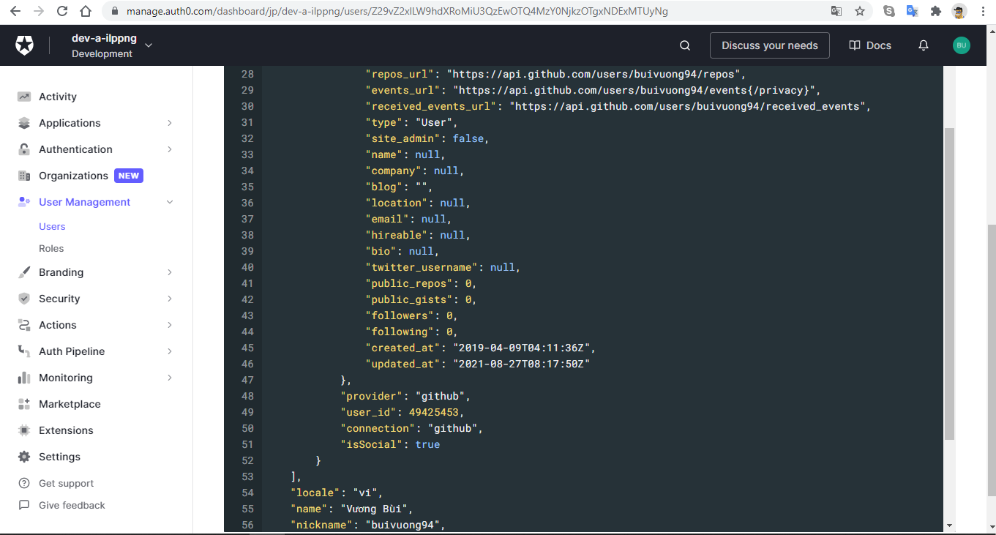
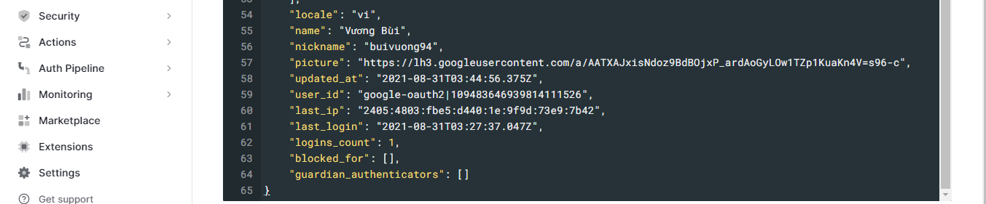
Sau khi liên kết thông tin, khi đăng nhập bằng tài khoản Google hay Github đều trả về 1 user user chính (Như trong ví dụ trên sẽ trả về user google).
5-2. Thiết kế khái niệm chức năng provider dịch vụ
Luồng login
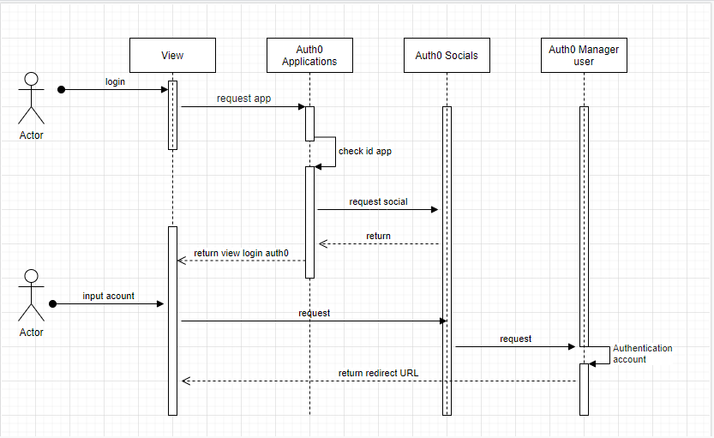
Có thể sử dụng API để lấy và update thông tin của 1 user.
Lấy nhiều user URL: https://{domain}/api/v2/users/
https://auth0.com/docs/api/management/v2#!/Users/get_users

Lấy 1 user URL:https://{domain}/api/v2/users/{user_id}
https://auth0.com/docs/api/management/v2#!/Users/get_users_by_id

Domain có thể lấy tại thông tin của ứng dụng
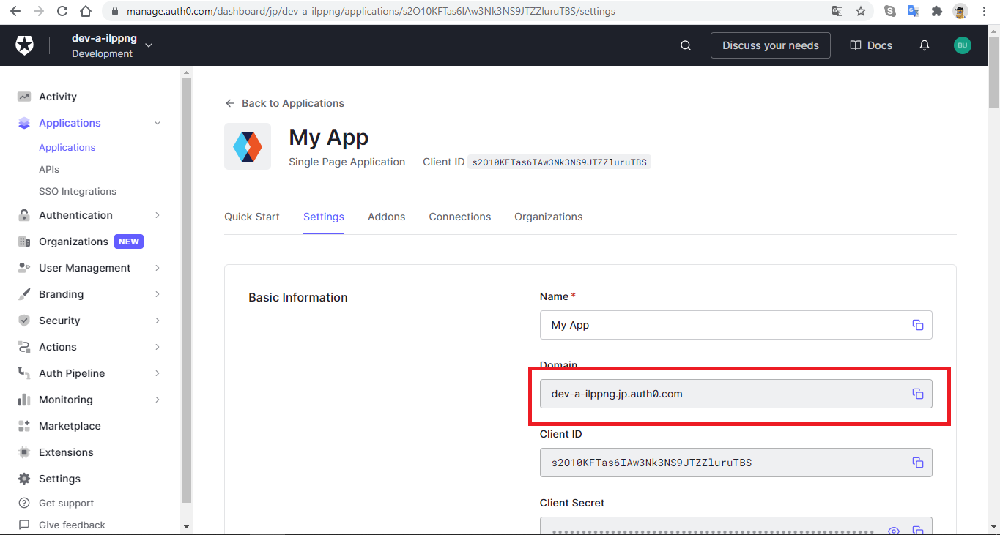

User_id có thể lấy khi đăng nhập, hoặc khi dùng API lấy nhiều user.

VD: sử dụng postman lấy thông tin user
Lấy nhiều user
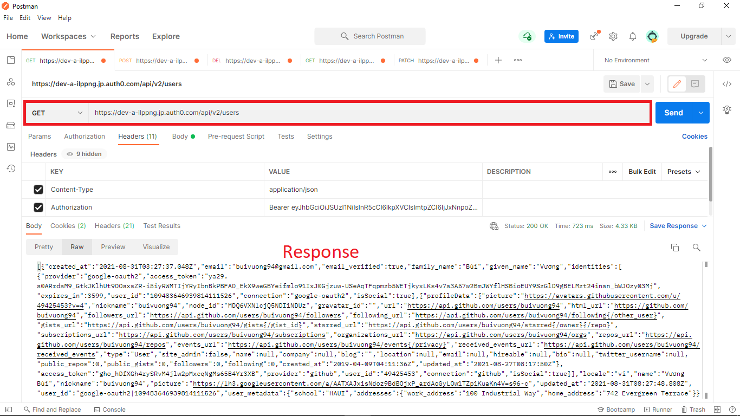
-Lấy 1 user
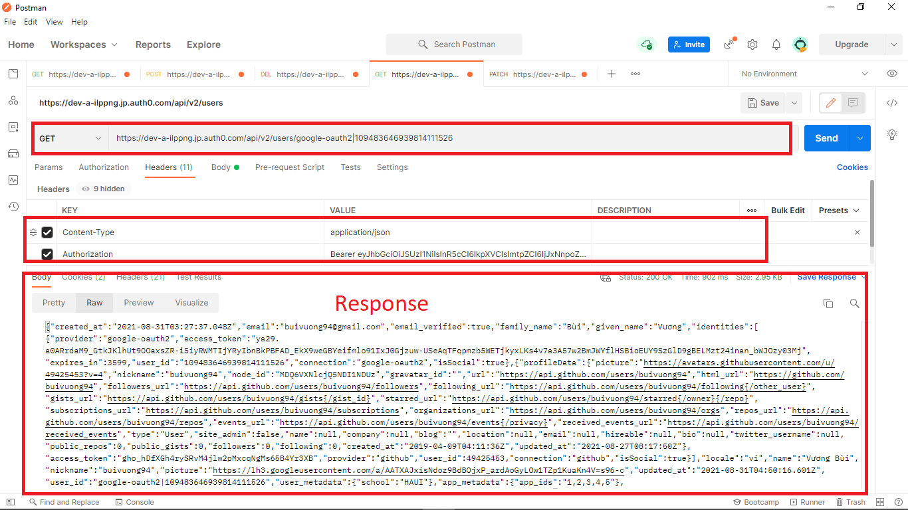

-Cập nhật thông tin user
Sử dụng API: Có thể cập nhật các trường: blocked, email, email_verified, phone_number, phone_verified, user_metadata, app_metadata, given_name, family_name, name, nickname, picture, password, user_metadata, app_metadata.
https://auth0.com/docs/api/management/v2#!/Users/patch_users_by_id
VD:
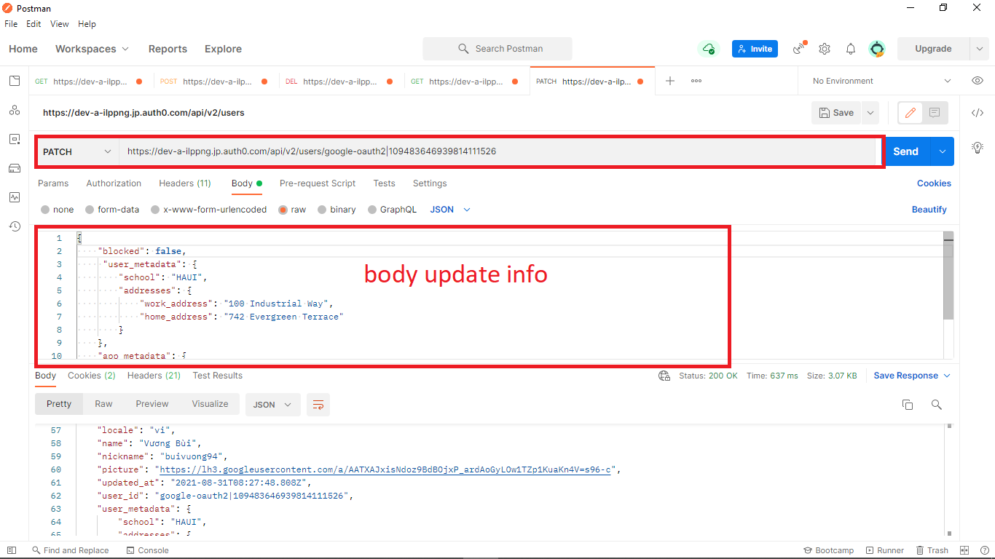

-Lấy email trong thông tin user để gửi mail.
Tùy từng loại ngôn ngữ được sử dụng để lập trình mà dùng các plugin để thực hiện gửi mail.
VD: PHP có thể dùng mail() để gửi mail.
Bên cạnh đó Auth0 có cung cấp 1 số email Verification Email, Welcome Email, Enroll in Multifactor Authentication, Change Password, Blocked Account Email…
Các email này sẽ tụ động gửi khi thực hiện các chức năng tương ứng.
Do tài khoản mình dùng để nghiên cứu chỉ là tài khoản dùng thử nên chỉ dùng được các mẫu mặc định, không thể tùy chỉnh.
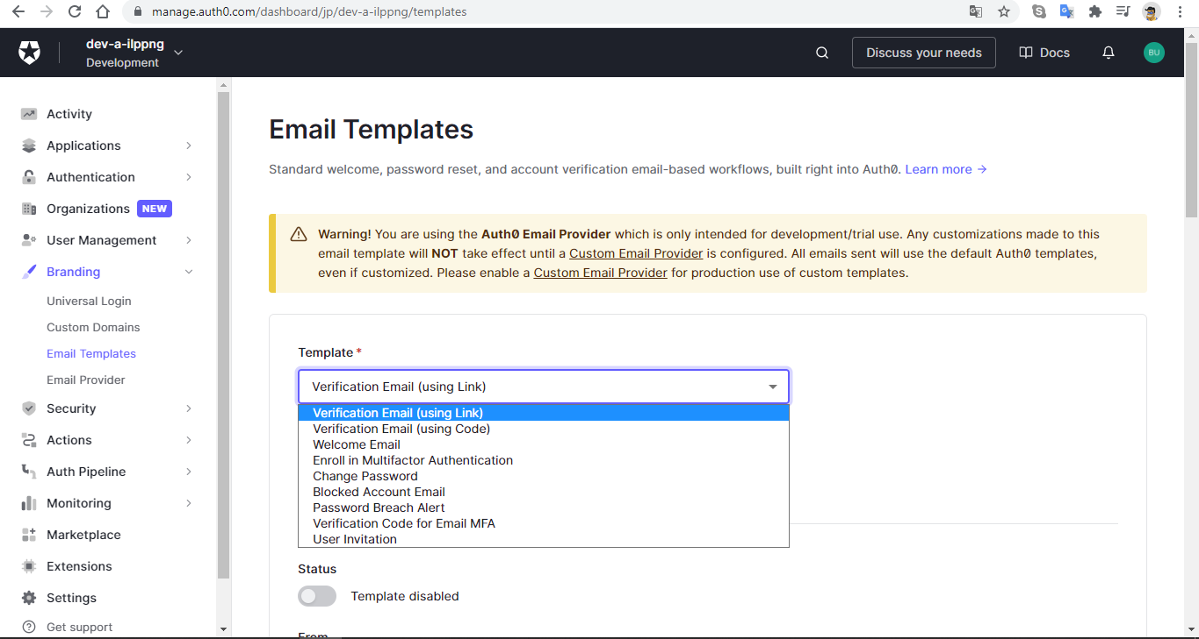
-Luồng nghiệp vụ quản lý đặt trước cho từng cơ sở. Trong SP này, có hơn 40 phòng , mỗi phòng sẽ quản lý hơn 50 thiết bị. Ngoài ra, mỗi bộ phận được phân công nhiều người phụ trách và xem xét xem có nên đặt trước thiết bị hay không.
Về luồng nghiệp vụ này nó liên quan đến cấu trúc cơ sở dữ liệu của dự án.
Giả định: có các bảng SP (m_provider), quản lí phòng (m_room), quản lí thiết bị (m_ device), đặt thiết bị (m_order_device).
User (Người phụ trách) sẽ có quyền truy cập vào một trong các phòng(m_room) trong SP(m_provider), để kiểm tra số thiết bị trong 1 phòng (giả định số thiết bị trong 1 phòng nhỏ nhất là 50) nếu ít hơn 50 sẽ tiến hành đặt thiết bị.
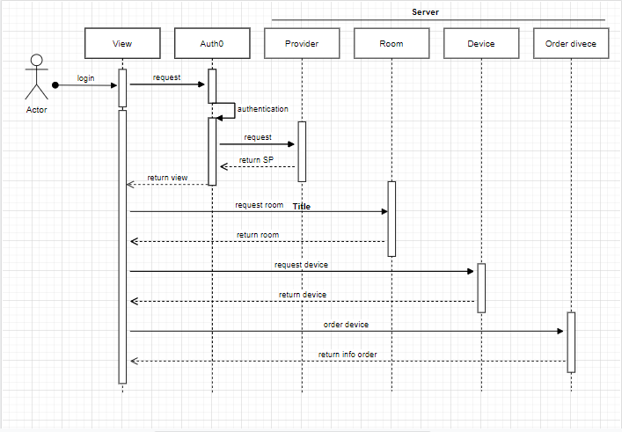

5.3 Thiết kế khái niệm chức năng Portal người dung đơn giản.
Trong thông tin người dùng Auth trường app_metadata bổ xung 2 thông tin
‘provider_ids’ là những SP mà người dùng có thể sử dụng
‘provider_actives’ là những SP mà người dùng đang sử dụng
Trong cơ sở dữ liệu tạo 1 bảng ‘m_provider’ chứa các thôn tin về SP

Luồng xử lí
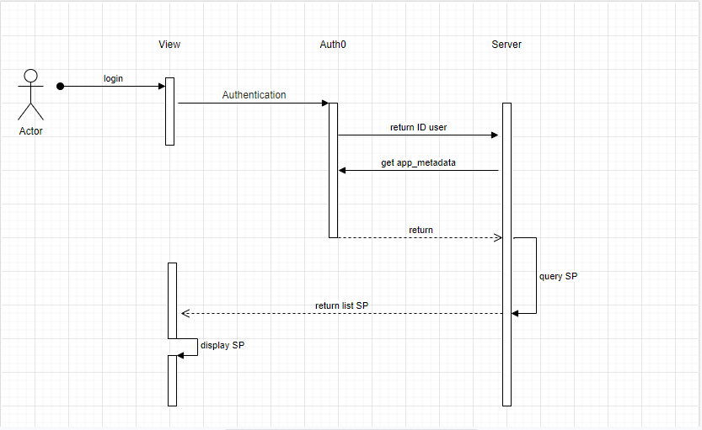

- Bằng cách login vào Portail đơn giản, người dung có thể hiện thị list SP có thể sử dụng
Sau khi user login thì lấy danh sách id trong ‘provider_ids’ truy xuất với bảng ‘m_provider’ để hiển thị các SP mà người dùng có thể sử dụng.
Có thể gọi Api để lấy 1 hay nhiều trường thông tin của user
Không thêm fields để lấy tất cả thông tin
Thêm fields và đặt các trường cách nhau bằng dấu “,”
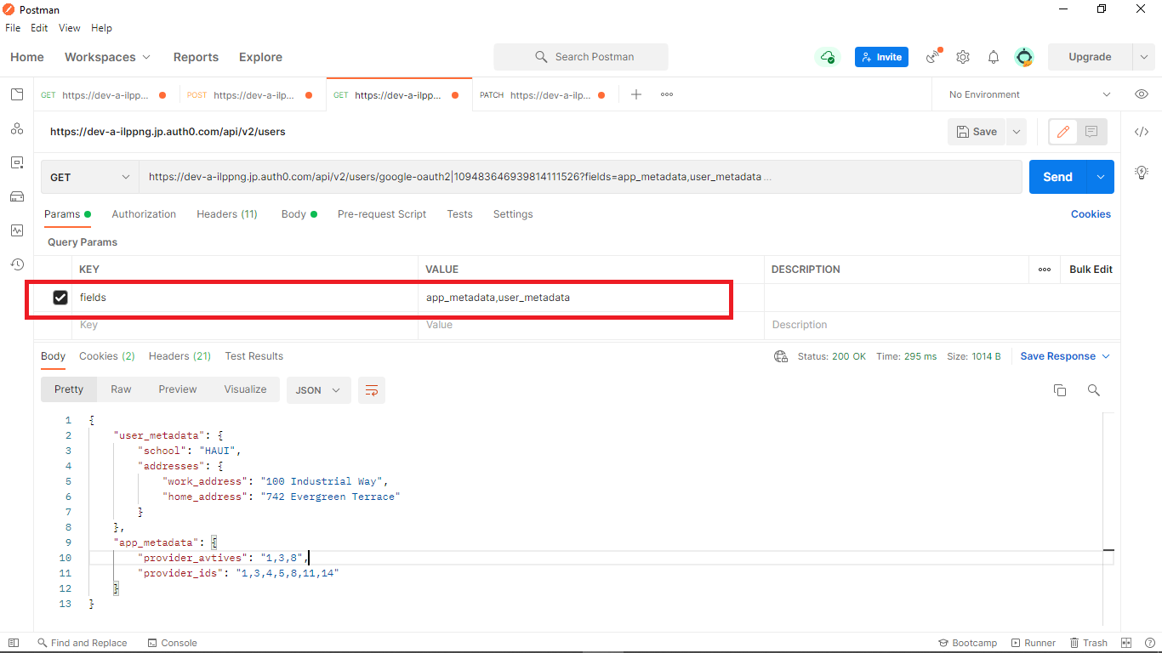

- Các Sp có thể, và không thể sử dụng được phân biệt và hiển thị từ IdP do người dung xác minh
- Phân biệt và hiển thị các SP mà người dung đang sử dụng

Việc hiển thị danh sách SP có thể tạo danh sách như hình ảnh dưới, khi đó người dùng chỉ cần bật/ tắt button để xác định đang sử dụng SP nào.

Tài liệu bổ xung
・Data có thể được chuyển từ Auth sang SP không?
Có thể chuyển data từ Auth sang SP, Auth0 cho phép kết nối database tới SP trong Custom Database, sử dụng DB của SP để lưu trữ thay vì Auth0.

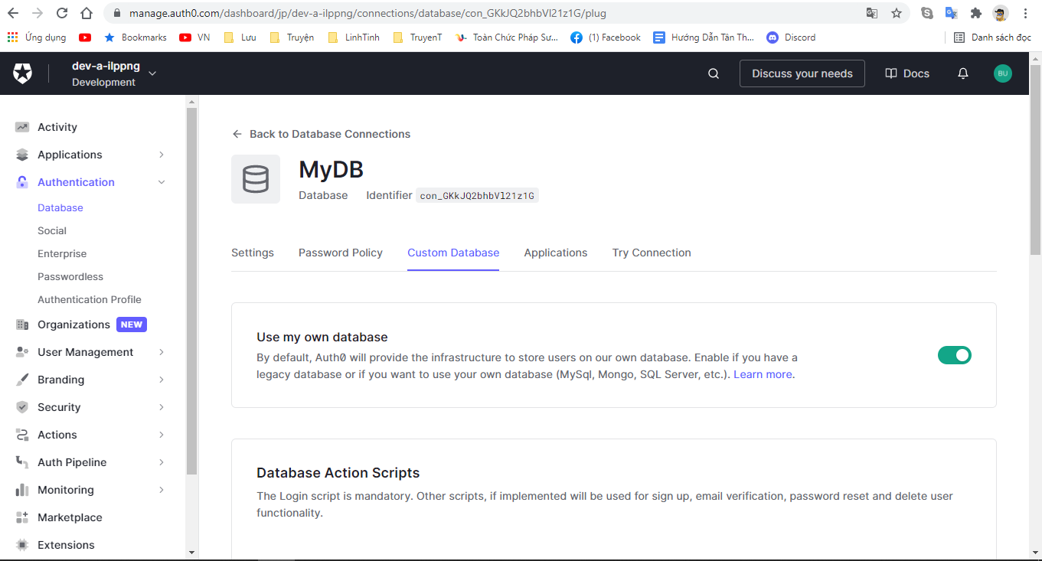

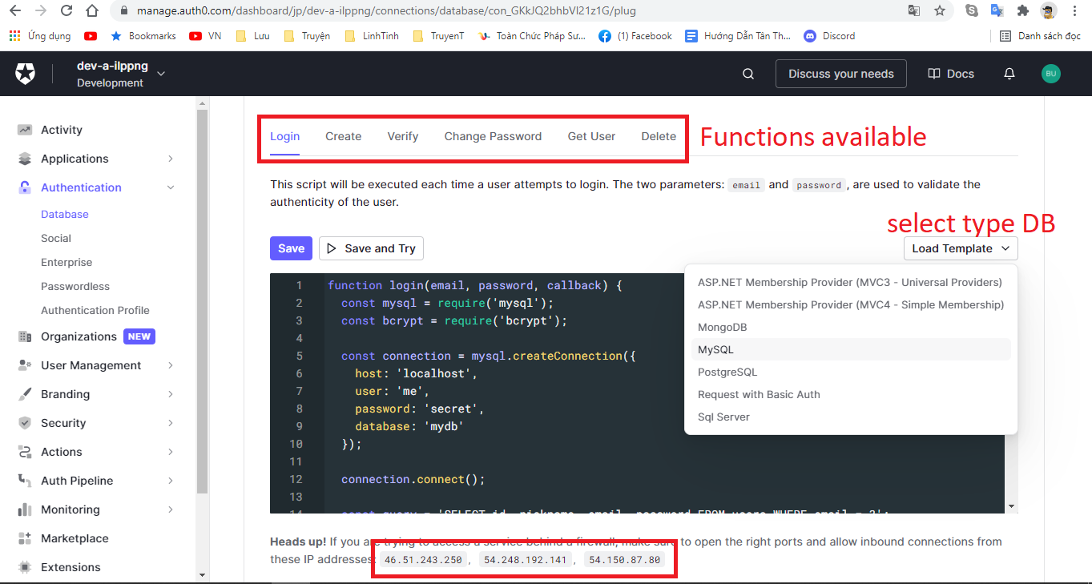
Do Auth0 chỉ nhận kết nối từ 3 IP như hình trên nên mình chưa thể tạo kết nối phần này

・Check xem Auth0 có thể xóa PW và Email của DB User không
TL: Auth0 không thể xóa PW và Email của DB User

・Mở rộng Profile User
=> Ví dụ có thể có các thuộc tính này ở Auth0 không? [Đã học tại 1 trường đại học trong quá khứ] & [Đặc biệt là 1 OB đại học]
TL: Có thể thêm thuộc tính mới trong trường user_metadata của user
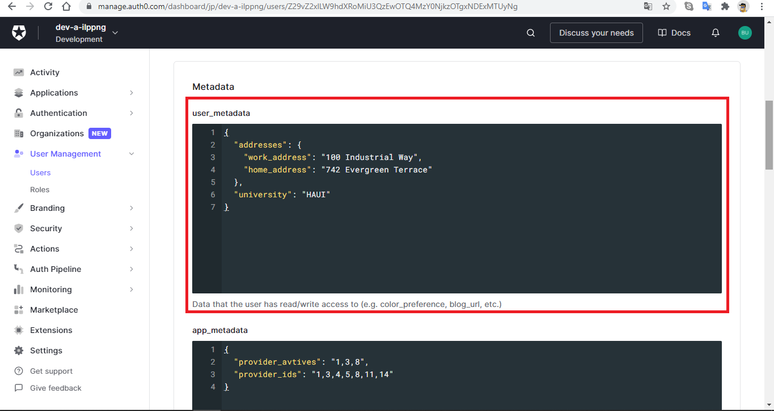

=> Login Auth0 => Check thông tin cá nhân tại một bộ phận nào đó của trường đại học => Thêm thuộc tinh vào Account Auth0

TL: Tương tự như trên bạn có thể thêm 1 trường như ‘departments’ để xác định user thuộc bộ phận nào
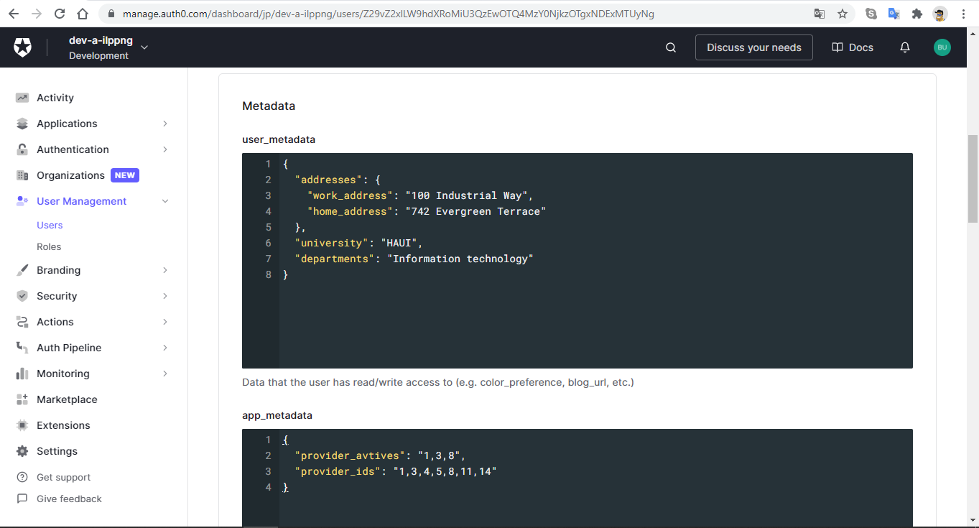

Sau khi xác định được user trong bộ phần cần sửa có thể sử dụng API update thông tin user_metadata (xem phần tài liệu 5.2 cập nhật thông tin user)

=>Có thể thêm data tùy chỉnh, có thể bổ sung data trong app_metadata(có thể chia sẻ giữa các ứng dụng)

LT: Về cơ bản thì có thể lấy thông tin app_metadata của user khi đăng nhập bất kì ứng dụng nào thông qua Auth0

=> Có thể thiết kế scope để tham chiếu điều này không? => Về app_metadata, theo nguyên tắc có thể mở giữa các ứng dụng

=> Có thể set là OB hoặc là sinh viên đang học = role

TL: Có thể set sinh viên đang học = role
Tạo 1 role là student
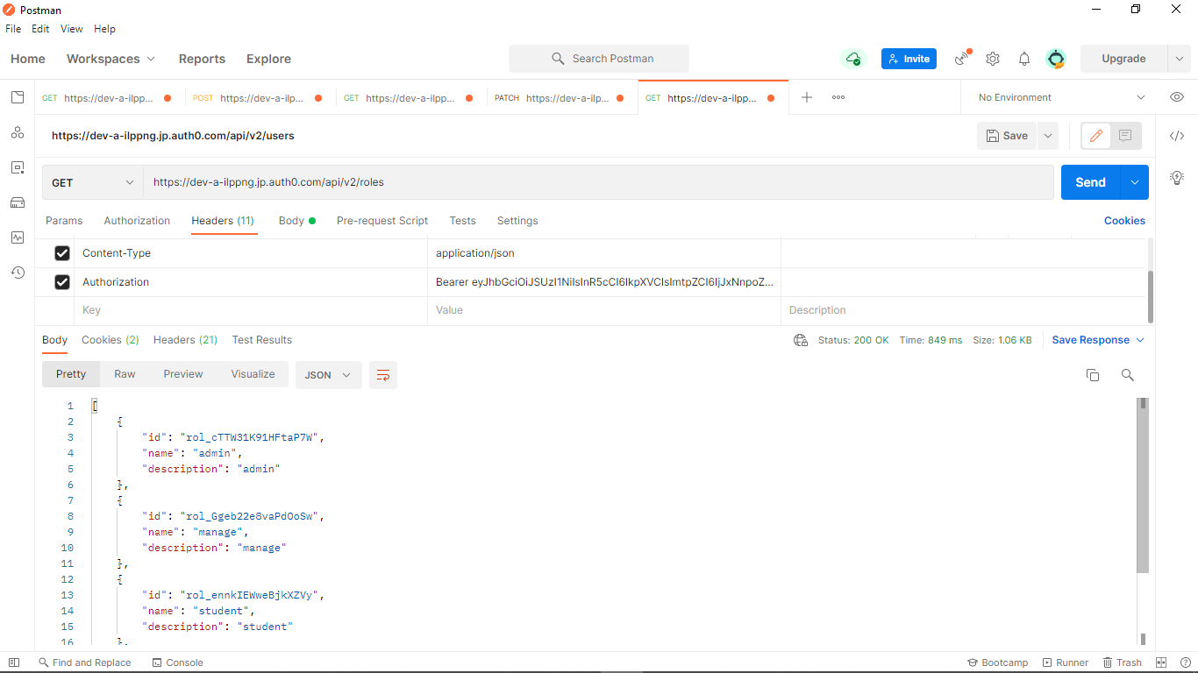

Lấy những user có role = student

